Tweede Kamer der Staten-Generaal |  | 2
Vergaderjaar 2010-2011
33 000 | Nota over de toestand van ’s Rijks Financiën
Nr. 32 | BRIEF VAN DE MINISTER VAN FINANCIËN
Aan de Voorzitter van de Tweede Kamer der Staten-Generaal
Den Haag, 16 september 2011
Tijdens (onder andere) de behandeling van de Voorjaarsnota 2010 heb ik toegezegd om de door het vorige kabinet genomen stimuleringsmaatregelen te evalueren, voor zover dat kan, met als doel om lessen te trekken voor de toekomst. Met deze brief, die u gelijktijdig met de Miljoenennota en Ontwerpbegrotingen ontvangt, voldoe ik aan deze toezegging.

1. Conclusies en lessen voor de toekomst
- Als onderdeel van een internationaal gecoördineerde aanpak van de kredietcrisis besloot het kabinet Balkenende IV in en rond het Aanvullend Beleidsakkoord (ABK) van maart 2009 (kamerstuk 31 070, nr. 24 herdruk) tot een aantal budgettaire maatregelen. Het kabinet liet de automatische stabilisatoren volledig vrij werken aan de inkomstenkant van de begroting en versterkte de werking ervan aan de uitgavenkant door het uitgavenkader in de resterende kabinetsperiode te corrigeren voor de feitelijke werkloosheidsuitgaven en de ruilvoetontwikkeling. Daarbovenop werd besloten tot een gerichte stimulering van de economie voor met name 2009 en 2010, met een accent op ondersteuning van de werkgelegenheid op de korte termijn. Deze impuls van € 3 miljard in beide jaren werd vervolgens geconcretiseerd in individuele maatregelen op een viertal terreinen: (i) arbeidsmarkt, onderwijs en kennis; (ii) duurzame economie; (iii) infrastructuur en (woning)bouw en (iv) liquiditeitsverruiming van het bedrijfsleven. Bij elkaar genomen impliceerde één en ander dat het kabinet de werking van de afgesproken signaalwaarde van 2 procent bbp opschortte. De kredietcrisis en de beleidsreactie hebben uiteindelijk geleid tot een forse stijging van het EMU-tekort tot 5,6 procent bbp in 2009 en 5,1 procent bbp in 2010. De EMU-schuld groeide naar bijna 65 procent van het bbp.
- Tussen het uitbreken van de financiële crisis in september 2008 en het moment waarop de budgettaire maatregelen aansloegen verliep – deels onvermijdelijk – enige tijd. Achteraf bezien heeft de stimulus de negatieve groeicijfers in 2008 en de eerste twee kwartalen van 2009 niet kunnen voorkomen. Wel heeft de impuls een bijdrage geleverd aan het economisch herstel eind 2009 en in 2010. De modelsimulatie van het Centraal Planbureau indiceert dat de groei in 2010 mogelijk zeer beperkt was geweest als het kabinet niet tot het opschorten van de signaalwaarde zou hebben besloten.1 Volgens de modelsimulatie van het CPB heeft de werking van de automatische stabilisatoren een groter effect gehad op de economie dan de gerichte stimulering, maar het CPB heeft de effecten van de afzonderlijke gerichte maatregelen niet onderzocht. Budgettaire expansie leidde overigens sowieso niet één op één tot meer groei: een deel werd omgezet in besparingen en een deel werd besteed aan extra importen. Omgekeerd profiteerde Nederland uiteraard van spill-over effecten van bestedingsimpulsen in andere landen. Het CPB is uitsluitend ingegaan op de korte termijn effecten van de genomen maatregelen.
- Omwille van geloofwaardigheid en vertrouwen richting markten, bedrijven en burgers besloot het kabinet Balkenende IV tot een drieslag: korte termijn stimulering in combinatie met een herstel van de overheidsfinanciën vanaf 2011 en een lange termijn agenda gericht op economische structuurversterking en houdbare overheidsfinanciën. Door de val van het kabinet heeft de budgettaire expansie – met vertraging – plaatsgevonden, maar is het kabinet in beperktere mate toegekomen aan de andere twee onderdelen van de benadering. Wel werden de uitvoeringstegenvallers opgevangen met extra ombuigingen en werden de destijds ingeschatte extra rentelasten als gevolg van het hogere tekort in 2009 en 2010 gedekt (€ 1,8 miljard).
- Daarmee was de beleidsreactie op de crisis hooguit noodzakelijk maar duidelijk nog niet voldoende. Het structurele effect van de crisis op de overheidsfinanciën werd immers niet meer geadresseerd. Zoals ook het CPB aangeeft, is door een structureel lager bbp-niveau de collectieve uitgavenquote op een structureel hoger niveau gekomen.2 Het kabinet Rutte-Verhagen heeft de operatie ter hand genomen om het niveau van de collectieve uitgaven aan te passen aan het lagere bbp-niveau, en tegelijk het gestegen EMU-tekort terug te dringen. In deze kabinetsperiode wordt, grotendeels aan de uitgavenzijde van de begroting, een pakket van € 18 miljard aan bezuinigingen doorgevoerd, inclusief de maatregelen die het demissionaire kabinet Balkenende IV nog nam voor het bedrag van € 3,2 miljard. Bovendien zal het huidige kabinet de Europese vereisten ten aanzien van de begroting en de uitgangspunten van het Nederlandse begrotingsbeleid voor de collectieve sector wettelijk vastleggen.
- Het pakket aan budgettaire maatregelen is door het kabinet Balkenende IV destijds deels geselecteerd op basis van de 3 T’s: tijdigheid, tijdelijkheid en trefzekerheid. Hierop kan het pakket achteraf worden getoetst. Automatische stabilisatie aan de lasten- en uitgavenkant scoort goed op deze criteria. Zo is het gebruik ervan min of meer automatisch, verloopt de afloop grotendeels vanzelf bij het aantrekken van de groei, en zijn de maatregelen relatief sterk gericht op groepen met een grote bestedingsneiging als hun budgetrestrictie wordt versoepeld. Belangrijk is dat de automatische stabilisatie in de onzekere situatie van een crisis een stimulerende werking heeft op de economie, zonder dat er sprake is van overshooting in termen van omvang en in de tijd, en dat deze dus trefzeker kan uitpakken.
- De individuele maatregelen van de gerichte stimulering scoren gemiddeld genomen minder goed op de 3 T’s. De belangrijkste individuele maatregelen zijn of worden geëvalueerd door de vakdepartementen. Een overzicht van uitgevoerde en geplande evaluaties is te vinden in bijlage 1 en 2 bij deze brief. Hoewel veelal niet goed te bepalen is wanneer individuele maatregelen daadwerkelijk effect sorteerden, is in 2009 circa 70% van het beoogde stimuleringspakket in dat jaar in de boeken verwerkt als extra uitgave of lagere ontvangst; over 2010 en 2009 tezamen is uiteindelijk circa 80% verwerkt. De variatie rond de gemiddelde tijdigheid is groot. Het CPB concludeert bijvoorbeeld dat de timing van de maatregel bijzondere wtv en deeltijd-WW goed aansloot bij die van de economische crisis. Vond de benutting van de liquiditeitsverruiming bedrijfsleven vrijwel automatisch plaats, de feitelijke uitgaven aan projecten bleven, vooral op het terrein van duurzaamheid, beduidend achter bij de plannen. Bij de beoogde uitgaven uit het Fonds Economische Structuurversterking (FES) heeft een sterke verschuiving plaatsgevonden van 2009 en 2010 naar latere jaren. Bij de meeste andere uitgaven besloot het kabinet Balkenende IV de tijdelijkheid af te grendelen op het einde van 2010. Dit gold niet voor alle onderdelen van het pakket. Zo was bijvoorbeeld het afschaffen van de vliegticketbelasting structureel van aard en is een aantal fiscale maatregelen waartoe in of rondom het ABK is besloten, inmiddels verlengd of structureel gemaakt.
- De conclusie ten aanzien van de trefzekerheid van de gerichte stimuleringsmaatregelen is gemengd. Het pakket was relatief evenwichtig vormgegeven, met voordelen voor zowel bedrijven als burgers. Voor een deel sloeg het pakket neer bij de doelgroep waar gebrek aan vertrouwen was en meer liquiditeit tot extra bestedingen zou leiden, zodat het economisch herstel werd ondersteund. Daarnaast is een deel van de maatregelen bewust gericht op inhoudelijke thema’s om op deze gebieden sterker uit de crisis te komen. De relatieve effectiviteit van de afzonderlijke maatregelen ten opzichte van elkaar is niet bekend. Achteraf kan worden geconstateerd dat de focus op ondermeer complexe investeringsprojecten op gespannen voet is komen te staan met de gewenste tijdigheid.
- In het algemeen is in nagenoeg alle afgeronde evaluaties van individuele maatregelen gekeken naar factoren zoals doelbereik, en ook naar de tijdigheid en tijdelijkheid3. De beschrijving per maatregel bevestigt de conclusie dat maatregelen met een investeringskarakter op het terrein van duurzaamheid, infrastructuur en (woning)bouw, relatief veel vertraging opliepen. Echter, een deel van dit beleid is gefinancierd door het naar voren halen van reeds beschikbare (FES) middelen; dit is ten dele gelukt en kan worden getypeerd als no regret beleid: de afweging om dit beleid in te zetten was al gemaakt, het effect op de overheidsfinanciën is tijdelijk, en de timing van de bestedingen is verschoven richting de economische crisis.
- De vraag in hoeverre het ingezette beleid – afgezien van het bestedingseffect – effectief en doelmatig de beoogde beleidsdoelen heeft bereikt, blijft buiten beschouwing in de meeste evaluaties van instrumenten. Tijdens een crisis is immers nog moeilijker dan anders vast te stellen wat er zou zijn gebeurd zonder een maatregel (de counterfactual). De beleidsles is dan ook om in goede tijden meer aandacht te besteden aan het organiseren van effectevaluaties, zodat deze beschikbaar zijn op het moment dat er een beleidspakket moet worden samengesteld. Dit komt de kwaliteit van beleid ten goede.
- De algemene les van de terugblik op de budgettaire expansie van het kabinet Balkenende IV is dat in tijden van kortstondige crises de automatische stabilisatoren, zoals vervat in het trendmatige begrotingsbeleid, met mogelijk een tijdelijk versterkte werking ervan, een stimulerende werking hebben op de economie en relatief goed scoren in termen van tijdigheid, tijdelijkheid en trefzekerheid. Gerichte stimulering heeft onmiskenbaar een bestedingseffect, maar scoort in het algemeen slechter in termen van de 3 T’s: door vertragingen deed het effect van veel maatregelen zich pas later voelen in de economie dan oorspronkelijk gepland en, hoewel de meeste maatregelen hun tijdelijke karakter hebben behouden, ontstaat er soms druk om regelingen te verlengen of alsnog structureel te maken. De tijdigheid en tijdelijkheid verschilt overigens per maatregel, en over de relatieve effectiviteit van de gerichte maatregelen is niet veel bekend. De expansie heeft geleid tot een forse verslechtering van het EMU-saldo. Een eerste noodzakelijke voorwaarde voor een eventuele begrotingsimpuls is dan ook dat de overheidsfinanciën in de uitgangssituatie op orde zijn. Bovenal dient de impuls gepaard te gaan met een geloofwaardige middellangetermijnstrategie voor een sterkere economie en houdbare overheidsfinanciën, die tegelijkertijd ter hand wordt genomen.

2. Inleiding
Het kabinet Balkenende IV besloot in en rond het Aanvullend Beleidsakkoord (ABK) van maart 2009 tot een reeks van budgettaire maatregelen om de economische effecten van de financiële crisis te dempen. Het kabinet liet de automatische stabilisatoren volledig vrij werken aan de inkomstenkant van de begroting en versterkte de werking ervan aan de uitgavenkant door het uitgavenkader te corrigeren voor de feitelijke werkloosheidsuitgaven en de ruilvoetontwikkeling. Daarbovenop werd besloten tot een gerichte stimulering van de economie met € 3 miljard in zowel 2009 als 2010. Bij de invulling van de budgettaire expansie hanteerde het kabinet destijds onder meer de aan de internationale discussie ontleende 3T-benadering: maatregelen moeten timely, temporary en targeted zijn, ofwel TTT. Goed getimed, opdat stimuleringsmaatregelen op het juiste moment de economie beïnvloeden, tijdelijk, opdat stimuleren niet leidt tot permanent hogere overheidsuitgaven en gericht, opdat het effect op de economie tijdens de economische crisis maximaal is.
In deze brief wordt achteraf getoetst in hoeverre de stimuleringsmaatregelen aan de TTT-criteria hebben voldaan. Daarnaast is relevant om te weten in hoeverre de individuele instrumenten effectief en doelmatig de beoogde beleidsdoelen hebben bereikt. Met dit doel zijn de beschikbare evaluaties geïnventariseerd. Om tevens de macro-economische effecten in beeld te brengen heeft het kabinet aan het CPB gevraagd een macro-economische simulatie uit te voeren.
Deze brief als volgt opgebouwd:
- Paragraaf 3 beschrijft de aanloop en achtergrond van het pakket aan budgettaire maatregelen. Ook gaat deze paragraaf kort in op een aantal methodologische aspecten.
- Paragraaf 4 analyseert of de genomen maatregelen tijdig, tijdelijk en trefzeker zijn geweest, en gaat in op de beschikbare evaluaties per maatregel.
- Paragraaf 5 geeft vervolgens de macro-economische effecten van het pakket aan budgettaire maatregelen weer. Deze paragraaf is gebaseerd op de analyse van het CPB.
Tot slot zijn de volgende drie bijlagen toegevoegd:
- Overzicht evaluaties stimuleringsmaatregelen (zie bijgaand).
- Resultaten van gerichte stimuleringsmaatregelen (zie bijgaand).
- CPB analyse.4

3. Achtergrond

3.1. Financiële crisis
In de tweede helft van 2007 werden, door de stagnerende woningmarkt in de VS, de als obligaties verpakte gebundelde hypotheken in het laagste segment in hoog tempo minder waard. Hierdoor kwamen financiële instellingen in problemen en werd afgeschreven op de gekochte obligaties. Tussen banken onderling groeide de onzekerheid over hun kredietwaardigheid.
In het derde kwartaal van 2008 brak met de reactie op het faillissement van de Amerikaanse zakenbank Lehman Brothers de grote financiële crisis echt uit. Het vertrouwen op financiële markten zakte in, aandelenkoersen kelderden en spreads op afgeleide kredietproducten stegen tot grote hoogten. Belangrijke financieringsmarkten voor banken zoals de securitisatiemarkt, de interbancaire geldmarkt en de kapitaalmarkt droogden in hoog tempo op.
De onzekerheid op financiële markten vertaalde zich in een grote vraaguitval in de reële economie: investeringen vielen stil en de consumptie deed een stap terug. In reactie hierop verlaagden centrale banken wereldwijd hun beleidsrentes nog verder om de oplopende risicopremies te compenseren en de geaggregeerde vraag te stimuleren. Centrale banken intervenieerden hierbij fors met het volledig toewijzen van elke geldvraag en lange termijn operaties.
Om de gevolgen van de financiële crisis op de reële economie zoveel mogelijk te beperken, heeft het kabinet snel geïntervenieerd in de financiële sector. Dit gebeurde via het verstrekken van extra eigen vermogen aan een aantal financiële instellingen om de balans en daarmee de solvabiliteit te verbeteren en via het aanbieden van garanties op interbancaire leningen om de liquiditeitspositie te ondersteunen. Dit alles met als hoofddoel om Nederlandse banken financieel gezond te houden, zodat deze zich op de internationale kapitaalmarkt konden blijven financieren en de kredietverstrekking aan Nederlandse huishoudens en bedrijven zo min mogelijk schade zou oplopen. Ook werd de dekking van het depositogarantiestelsel uitgebreid.
Hoewel in Nederland de kredietverlening op macroniveau in stand bleef, kon dit beleid niet voorkomen dat de economie vanaf het tweede kwartaal van 2008 en in de eerste kwartalen van 2009 kromp. Dat kwam voornamelijk door de forse daling van de wereldhandel en daarmee van de Nederlandse uitvoer. Ook liep het producenten- en consumentenvertrouwen een flinke deuk op. Figuur 1 geeft de meest recente kwartaalgroeicijfers van het bruto binnenlands product (bbp) in Nederland. In de loop van 2008 en tot halverwege 2009 was sprake van een negatieve groei: Nederland werd meegezogen in de internationale recessie.5
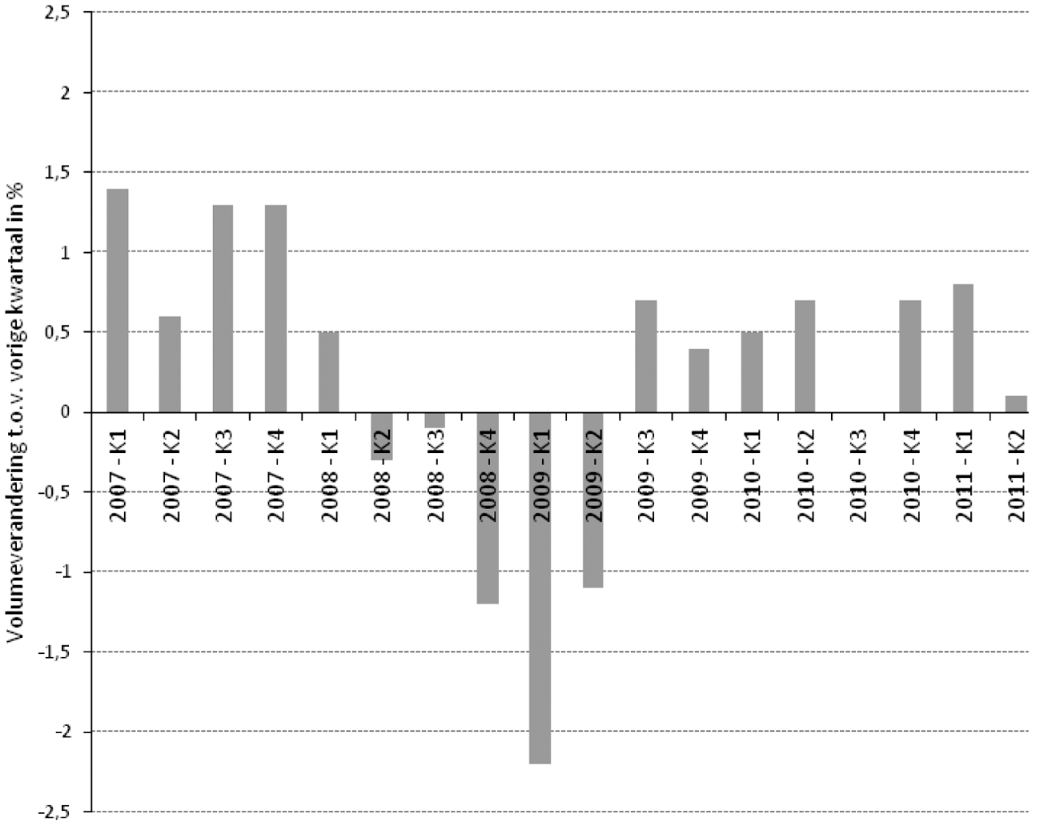
Figuur 1: Ontwikkeling van het bruto binnenlands product

3.2. Waarom stimulans?
Nederland is een kleine open economie. De ontwikkelingen in de wereldeconomie beïnvloeden sterk de mate van vertrouwen in onze economie en onze handels- en investeringsmogelijkheden. Omgekeerd is het alleen in Nederland inzetten op klassiek Keynesiaans stimuleringsbeleid slechts in beperkte mate effectief: de multipliers van overheidsuitgaven zijn klein vanwege een grote weglek naar het buitenland. Mondiaal ontstond eind 2008 en begin 2009 echter een steeds breder gedeelde wens om via begrotingsbeleid de economie te stimuleren. Hiervoor bestonden in de uitzonderlijke situatie en ernst van de crisis de volgende specifieke redenen:
- Er was sprake van grote onrust op financiële markten, met grote vertrouwenseffecten die kunnen overslaan op de reële economie, met vraaguitval tot gevolg.
- Conventioneel monetair beleid om de vraag te sturen was in verband met de lage rentes niet langer mogelijk.
- Vermogensverliezen bij bedrijven en huishoudens beperkten de groei van private bestedingen. Ook de lage bezettingsgraden in de industrie gaven aanleiding om geen groei van bedrijfsinvesteringen te verwachten.
- Internationaal bestond in enige mate de zorg dat afnemende vraag het risico op deflatie zou vergroten, waardoor huishoudens en bedrijven bestedingen nog meer uit zouden uitstellen.
Internationaal ontstond het besef dat een internationaal gecoördineerde budgettaire stimulans meer effect zou hebben dan unilaterale actie. De VS begonnen met een groot investeringspakket (1,7 procent bbp), later gevolgd door impulsen in de EU met een gemiddelde omvang van 1 procent bbp, waarbij de pakketten van Duitsland en het Verenigd Koninkrijk – ook relatief – het grootste waren.6 Bij een internationale vergelijking zijn ten minste twee zaken relevant. Ten eerste verschilt de mate waarin de overheid via uitgaven en inkomsten automatisch een dempende werking heeft op de economie tussen landen. De mate waarin dit gebeurt hangt in het algemeen af van de omvang van de overheid, hetgeen kan verklaren waarom de extra stimulering in de VS relatief groot moest zijn. Ten tweede, in het bijzonder ook voor de Nederlandse situatie, is de begrotingssystematiek relevant. Sinds het midden van de jaren negentig voert Nederland een trendmatig begrotingsbeleid. Bij een vastgelegd reëel uitgavenkader ademen de inkomsten van de overheid mee met de conjuncturele ontwikkeling, in zowel slechte als goede tijden. Binnen bepaalde grenzen geldt dit ook voor het overheidssaldo.
In de vorige kabinetsperiode werden deze grenzen bepaald door het Stabiliteits- en Groeipact (SGP) en de afgesproken signaalwaarde: «Indien het (structurele) EMU-saldo niet in overeenstemming is met de vereisten van het SGP, en/of het feitelijk EMU-tekort de 2 procent dreigt te overschrijden, worden de noodzakelijke maatregelen getroffen om een verdere verslechtering van de overheidsfinanciën te voorkomen»7. Concreet betekende dit dat de automatische stabilisatoren onder normale omstandigheden hun werk konden doen, maar dat bij (dreigende) overschrijding van de signaalwaarde feitelijk zou worden overgegaan op saldosturing en tijdelijk procyclisch beleid zou worden gevoerd om de overheidsfinanciën niet te laten ontsporen. Al vroeg in 2009 werd duidelijk dat het saldo ver achterbleef bij de eerdere raming van +1 procent bbp en dat de signaalwaarde voor dat jaar zou worden overschreden. De daaropvolgende discussie over het budgettaire beleid, ook in Europese context, leidde in maart 2009 tot het ABK.

3.3. Traditionele bezwaren tegen actief begrotingsbeleid
In de beleidsdiscussie kwamen ook de bezwaren tegen het voeren van actief begrotingsbeleid aan bod. De timing van beleid is vaak een struikelblok omdat beleidsmakers de cyclus van de economie niet goed kunnen bepalen. Zo pakt beleid dat anticyclisch is bedoeld in de praktijk vaak procyclisch uit, bijvoorbeeld omdat het geld wordt uitgegeven terwijl de economie weer aan de beterende hand is (zie box 1).
Een ander bezwaar is dat de bestedingsdruk er toe kan leiden dat projecten – mede onder druk van actieve belangengroepen – worden gefinancierd die anders zouden zijn afgewezen. Hierdoor treedt weliswaar een bestedingseffect op, maar wordt beleid ingezet zonder inhoudelijke nut en noodzaak. De kans bestaat bovendien dat maatregelen zo slecht worden gericht dat ze ook terecht komen bij gezinnen en bedrijven die wel de voordelen incasseren maar relatief weinig extra besteden. Daarom dienen maatregelen goed gericht te zijn op sectoren en groepen die ook sterk zullen reageren op een budgettaire stimulering.
Ten slotte bestaat het risico dat stimuleringsimpulsen niet geloofwaardig zijn. Immers, het publiek weet dat er, indien de overheidsfinanciën worden uitgehold, al snel een rekening in de vorm van hogere toekomstige belastingen zal worden gepresenteerd, en houdt hier rekening mee door alvast meer te sparen en minder te consumeren. Het is dus van belang dat maatregelen tijdelijk zijn en bij voorkeur gebudgetteerd. Bovendien is het van belang om in combinatie met korte termijn stimulering ook maatregelen te nemen die de economische structuur versterken en de houdbaarheid van de overheidsfinanciën vergroten. Een houdbaarheidsmaatregel biedt als het ware een verzekering en extra waarborg voor de soliditeit van de begroting.
Box 1: Vertragingen in conjunctuurbeleid
In de economische literatuur worden vier time lags onderscheiden waardoor beoogd anticyclisch beleid het risico loopt procyclisch uit te pakken:
Recognition lag: het voorspellen van economische groei gaat altijd met een zekere mate van ramingsfouten gepaard, omslagpunten laten zich nauwelijks voorspellen. In september 2008 ging het kabinet op basis van de CPB-raming uit van 1¼ procent groei voor 2009, met een overschot op de overheidsbegroting voor de komende jaren. Drie maanden later klapte het teken van de projectie voor 2009 om naar – 0,8 procent. In de daaropvolgende projectie in maart 2009 werd uitgegaan van een negatieve groei van 3,6 procent. Uiteindelijk blijkt de krimp in dat jaar uit te zijn gekomen op 3,5 procent.
Decision lag: er verloopt tijd tussen het erkennen van de omslag in de economische conjunctuur en het nemen van maatregelen. Deze tijd is vaak nodig om de omslag te analyseren, draagvlak te vinden voor beleidsaanpassingen en deze ook concreet vorm te geven. Dit gebeurde in de wintermaanden van 2009 met onder meer het uitbrengen van het rapport van de Werkgroep-Gerritse: Mogelijkheden voor ombuigingen, stabilisatie en intensiveringen. Het rapport biedt een overzicht aan mogelijke benaderingen, variërend van extra ombuigingen en lastenverzwaringen tot een sterkere werking van de automatische stabilisatoren met extra uitgaven, maar ook met voorstellen voor verbeteringen van de houdbaarheid. Dit rapport is gebruikt bij het opstellen van het ABK, dd. 25 maart 2009. Een aantal maatregelen werd eerder genomen, een aantal andere juist in het vervolg van de discussie.
Implementation lag: sommige voornemens inhet ABK konden meteen worden uitgevoerd, zoals het opvangen van hogere werkloosheidsuitgaven en ruilvoetontwikkelingen in het uitgavenkader, andere gerichte stimuleringsmaatregelen vergden nadere uitwerking voordat bedrijven en burgers hiervan gebruik konden maken. Van de gerichte maatregelen werd in 2009 gemiddeld circa 70% uitgegeven van wat beoogd was in 2009, waarbij ook een verschuiving van de uitgaven optrad van 2009 naar 2010.
Effect lag: van de aankondigingen van maatregelen gaat een zeker announcement-effect op het algemene vertrouwen uit, maar er gaat tijd over heen voordat beleid echt «pakt» en effectief bijdraagt aan de ondersteuning van de conjunctuur. Deze effect lag verschilt aanzienlijk per maatregel: hogere WW uitgaven kunnen spoedig leiden tot extra vraagstimulering, investeringen in duurzaamheidprojecten en infrastructuur hebben meer tijd nodig om effectief te zijn.
Gezamenlijk kunnen de vertragingen tussen de start van de crisis en het effect van de stimulering er toe leiden dat het beleid procyclisch uitpakt. Dat lijkt nu niet het geval te zijn geweest voor Nederland: de economische groei was ook in 2010 bescheiden. Ook hier bleek de conjunctuuromslag overigens moeilijk te voorspellen: werd in maart 2009 nog uitgegaan van een krimp van 0,3 procent in 2010, een half jaar later werd een licht positieve groei verwacht en uiteindelijk is de economie in dat jaar met 1¾ procent gegroeid. Figuur 1 geeft aan dat volgens de huidige inzichten reeds in het derde kwartaal van 2009 sprake was van economische groei, die slechts beperkt kan worden toegeschreven aan de maatregelen in en rond het ABK. Het effect van de gerichte maatregelen deed zich dus pas voelen in de economie toen het dal achter de rug was.

3.4. Het Aanvullend Beleidsakkoord
Het kabinet Balkenende-IV heeft gegeven de uitzonderlijke economische situatie van de financiële crisis èn gegeven het internationale momentum besloten om een aanvullend beleidsakkoord te sluiten. Het ABK bestond uit drie belangrijke bouwstenen:
- In de jaren van krimp besloot het kabinet tot gerichte stimulering voor met name 2009 en 2010, met een accent op de werkgelegenheid op korte termijn en het naar voren halen van toekomstige bestedingen. In het ABK werden ook al uitgaven in de jaren na 2010 geraamd. Bovendien werd de werking van de automatische stabilisatoren voor de jaren 2009 tot en met 2011 versterkt door de uitgavenkaders te corrigeren voor de mutaties in de werkloosheid en de ruilvoet sinds de Miljoenennota 2009.8 Ook werd aan de medeoverheid budgettaire ruimte gegeven voor het doen dan wel versnellen van investeringen door de desbetreffende EMU-norm te laten vieren.9 Eén en ander komt terug in tabel 1.
Tezamen met de automatische stabilisatie via de inkomstenzijde werd de werking van de signaalwaarde opgeschort voor de duur van de kabinetsperiode. Dit betekent dat niet is ingegrepen bij verslechtering van het EMU-saldo tot boven de door het vorige kabinet afgesproken grens van 2 procent bbp en dat de EMU-norm van 3 procent werd overschreden, hetgeen volgens het SGP in uitzonderlijke tijden ook toegestaan is mits er een geloofwaardig plan bestaat voor herstel van de overheidsfinanciën.
Tabel 1: beschikbaar budget ABK (in mln. euro)

 | 2009 | 2010 | na 2010
a. Arbeidsmarkt, Onderwijs en Kennis | 709 | 1 049 | 570
b. Duurzame economie | 621 | 606 | 60
c. Infrastructuur en (woning)bouw1 | 724 | 1 087 | – 608
d. Liquiditeitsverruiming bedrijfsleven | 677 | 464 | 90
e. Invulling FES-projecten | 79 | 128 | 177
Totaal stimulering Rijksoverheid | 2 810 | 3 334 | 289
f. Eigen stimuleringen door gemeenten en provincies | 500 | 1 000 | 0
g. Werkloosheidsuitgaven (WW en WWB) | 1 000 | 3 900 | 4 500
Totaal2 | 4 310 | 8 234 | 4 789

Bron: Ministerie van Financiën
- Er werd een begin gemaakt met het herstel van gezonde overheidsfinanciën, om de houdbaarheid van onze publieke voorzieningen vanaf 2011 te borgen bij voldoende economische groei. Het kabinet conformeerde zich aan het in Europa afgesproken pad naar herstel van overheidsfinanciën met ½ procentpunt bbp per jaar. In dit kader werd afgesproken om € 1,8 miljard te bezuinigen op de Rijksuitgaven vanaf het begrotingsjaar 2011 en werden extra besparingen mogelijk geacht als gevolg van een gematigde loonontwikkeling (€ 3,2 miljard). Bij het ontbreken van voldoende besparingen uit hoofde van een lagere loonontwikkeling heeft het demissionaire kabinet de € 3,2 miljard in de Miljoenennota 2011 uiteindelijk deels ingevuld met andere maatregelen.
- Een lange termijn agenda werd opgesteld, gericht op duurzaamheid en energie, innovatie en kennis, stedelijke vernieuwing en wijkaanpak alsmede op de lange termijn houdbaarheid van onze collectieve voorzieningen. Het eerste door deze doelen een leidraad te laten zijn bij de selectie van maatregelen, het tweede door een betere beheersing van de zorgkosten, verhoging van de AOW-leeftijd naar 67 jaar en afschaffing van de indexatie eigenwoningforfait voor woningen boven de 1 miljoen.
Verder werden er rondom het ABK aanvullende maatregelen getroffen, bijvoorbeeld gericht op de bouw en de woningmarkt. Deze gelieerde maatregelen vormen geen onderdeel van de macro economische analyse, maar komen in deze brief (paragraaf 4) wel aan bod12.
Door de val van het kabinet in 2011 zijn de stimuleringsmaatregelen wel uitgerold, maar was het kabinet slechts in beperkte mate toegekomen aan de maatregelen gericht op structuurversterking en de houdbaarheid van de overheidsfinanciën. De schuld was ondertussen gestegen van ruim 45 procent bbp in 2007 naar meer dan 63 procent in 2010, wat via hogere rentelasten doorliep in het tekort. Ook liep een aantal stimuleringsmaatregelen nog door in 2011 en was de belastinggrondslag teruggevallen door de recessie. Daarmee belandde de rekening van de budgettaire expansie en het financiële risico van extra garanties bij het huidige kabinet. Mede op basis van de rapporten van de Brede Heroverweging heeft het huidige kabinet gekozen voor een omvangrijk pakket aan ombuigingen13. De vereisten ten aanzien van de overheidsfinanciën zoals vastgelegd in het Stabiliteits- en Groeipact zullen in Nederlandse wetgeving worden vastgelegd. Ook worden, in lijn met de wens van de Tweede Kamer, de begrotingsregels in deze wet verankerd.
De gerichte stimulering in 2009 en 2010, inclusief het loslaten van de signaalwaarde heeft het begrotingstekort aanzienlijk verslechterd. Van een overschot in 2008 verslechterde dit naar een groot tekort van – 5,6 procent bbp in 2009 (zie figuur 2). Tegelijkertijd liep de staatsschuld mede als gevolg van de interventies in de financiële sector op (zie figuur 3).
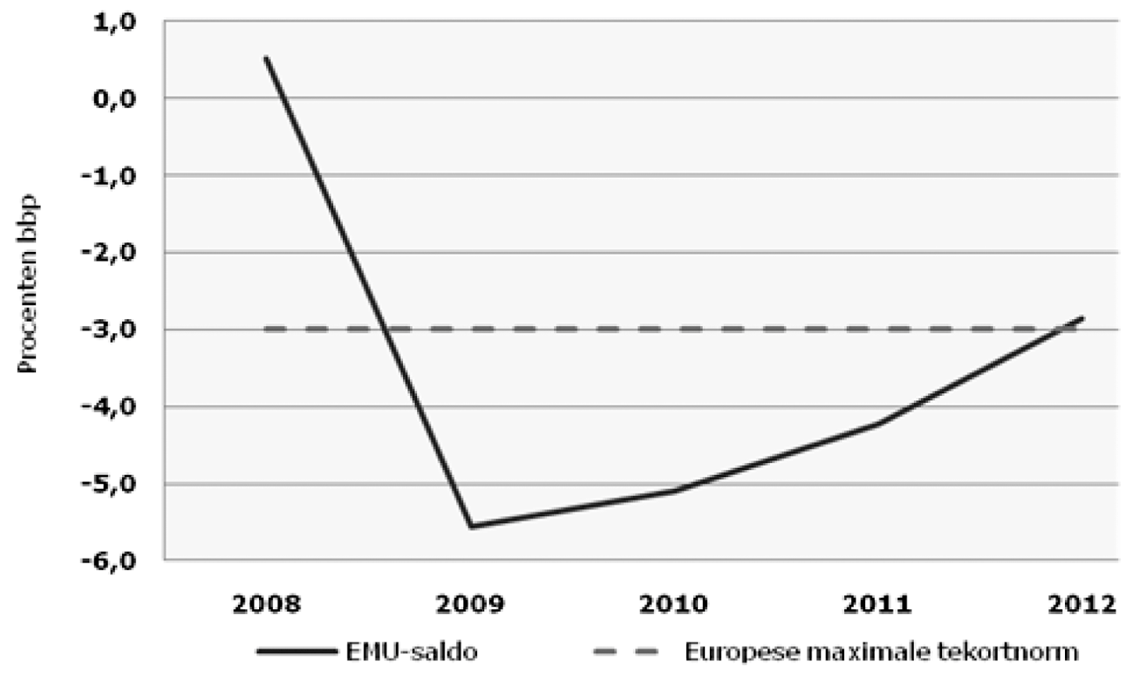
Figuur 2: EMU-saldo in procenten bbp
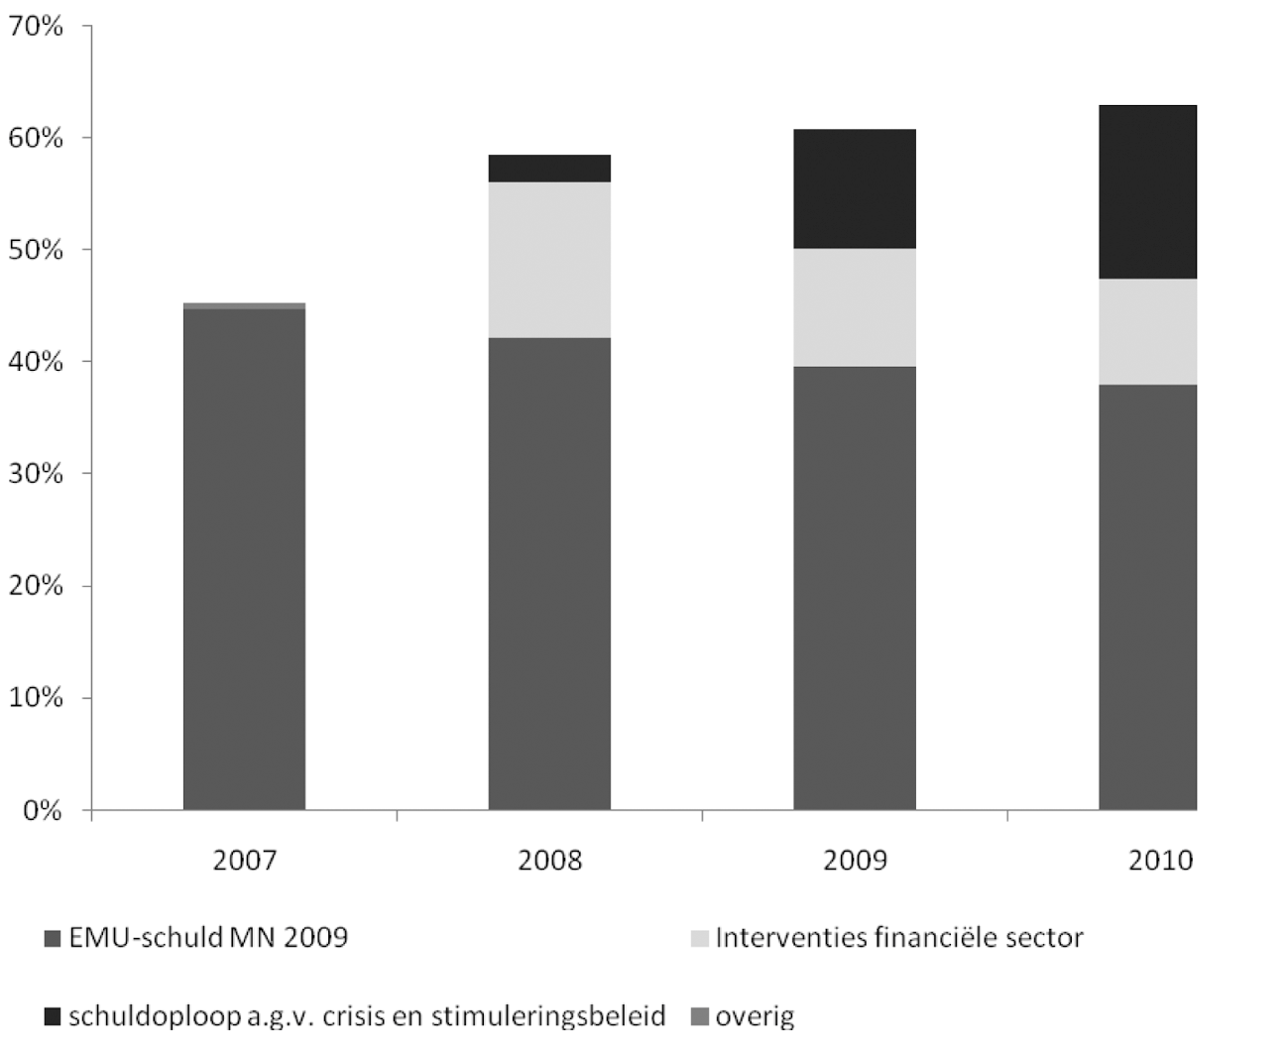
Figuur 3: EMU-schuld in procenten bbp

4. Timely, temporary en targeted

4.1. Meetlat
De algemene toetssteen die het kabinet destijds hanteerde bij de selectie van stimuleringsmaatregelen was ontleend aan de internationale discussie: maatregelen of gehele pakketen zijn succesvol als deze timely, temporary en targeted zijn, ofwel TTT. Goed getimed, opdat stimuleringsmaatregelen op het juiste moment de economie beïnvloeden, tijdelijk, opdat stimuleren niet leidt tot permanent hogere overheidsuitgaven en gericht, opdat het effect op de economie tijdens de economische crisis maximaal is. Er is sprake van een succesvolle individuele maatregel indien deze timely, temporary en targeted kon worden ingezet tijdens de economische crisis en indien deze maatregel – afgezien van het bestedingseffect ervan – zinvol, effectief en doelmatig was.
Niet elke maatregel valt goed langs deze meetlat te leggen. Op het microniveau geldt simpelweg dat in veel gevallen geen bruikbare evaluaties beschikbaar zijn. Daarbij is ook nadrukkelijk gekozen voor een totaalpakket met meerdere elkaar versterkende instrumenten, waardoor de effecten per maatregel moeilijk te onderscheiden zijn. Bovendien ontbreekt inzicht in de exacte counterfactual: wat zouden burgers en bedrijven tijdens de economische crisis hebben gedaan in afwezigheid van de maatregelen?
Automatische stabilisatie aan de lasten- en uitgavenkant scoort goed op de TTT criteria. Zo is het gebruik ervan min of meer automatisch, verloopt de afloop grotendeels vanzelf bij het aantrekken van de groei, en zijn de maatregelen relatief sterk gericht op groepen met een grote bestedingsneiging als hun budgetrestrictie wordt versoepeld. Belangrijk is dat de automatische stabilisatie in de onzekere situatie van een crisis een dempende werking heeft op de economie zonder dat er sprake is van overshooting in termen van omvang en in de tijd, en dat deze dus trefzeker kan uitpakken.
De volgende paragrafen geven in grote lijnen weer hoe het kabinet nu terugkijkt op de gerichte stimuleringsmaatregelen.

4.2. Timely
Tabel 2 geeft weer in hoeverre de gerichte stimuleringsmaatregelen tijdig zijn uitgegeven.
Voor 2009 en 2010 zijn de gerealiseerde uitgaven gemeld in het Financieel Jaarverslag van het Rijk over die jaren. De tabel bevat ook de gerealiseerde uitgaven in procenten van de voorgenomen uitgaven in het ABK.
Tabel 2 Realisatie gerichte stimulering Rijksoverheid (in mln. euro)

 | Budget |  | Realisatie1 |  |  |  | Onderuitputting
 | 2009 | 2009–2010 | 2009 |  | 2009–2010 |  | 2009 | 2009–2010
a. Arbeidsmarkt, Onderwijs en Kennis | 709 | 1 758 | 511 | 72% | 1 394 | 79% | 198 | 364
b. Duurzame economie | 621 | 1 227 | 223 | 36% | 594 | 48% | 398 | 633
c. Infrastructuur en (woning)bouw | 724 | 1 811 | 552 | 76% | 1 539 | 85% | 172 | 272
d. Liquiditeitsverruiming bedrijfsleven | 677 | 1 141 | 702 | 104% | 1 287 | 113% | – 25 | – 146
e. Invulling FES-projecten | 79 | 207 | 16 | 20% | 153 | 74% | 63 | 54
Totaal stimulering Rijksoverheid | 2 810 | 6 144 | 2004 | 71% | 4 967 | 81% | 806 | 1 177

Bron: Ministerie van Financiën
Uit tabel 2 blijkt dat in totaal circa 80% van de voorgenomen uitgaven in de periode 2009–2010 is uitgegeven. In 2009 was de onderuitputting bijna 30%, wat aangeeft dat het accent van de gerichte stimulering meer in 2010 kwam te liggen, toen het dieptepunt van de economische crisis al achter de rug was. Er zijn meerdere redenen waardoor de realisatiecijfers in 2009 en 2010 lager zijn uitgevallen dan het oorspronkelijk beschikbare budget. Zo kan er bij maatregelen of projecten vertraging zijn opgetreden. Ook kan het gebruik van regelingen lager zijn uitgevallen dan verwacht. Verder was in het ABK een deel van de budgettaire middelen nog niet belegd. Hiervoor moesten de plannen dus nog verder worden uitgewerkt. Al deze oorzaken hebben geleid tot tussentijdse wijzigingen in de geraamde uitgaven, veelal naar beneden. Deze wijzigingen zijn in de verschillende budgettaire nota’s aan de Tweede Kamer gemeld. Figuur 4 geeft per categorie uit het ABK het verloop van de geraamde uitgaven tot de uiteindelijke realisatie weer.
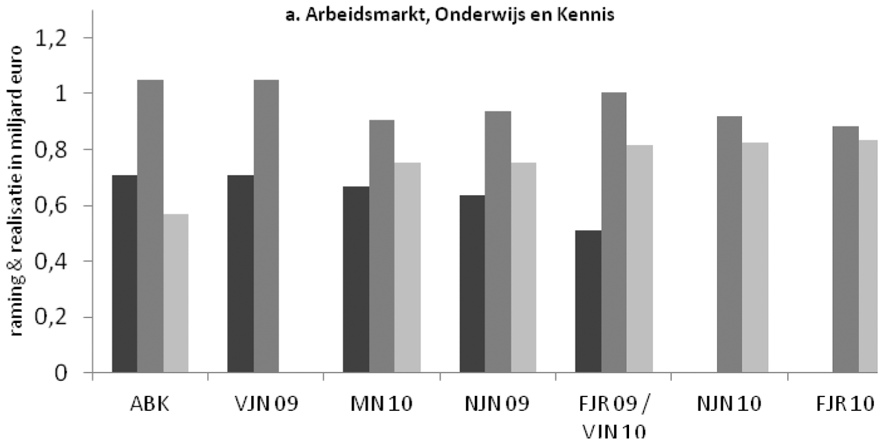
Figuur 4: Verloop raming uitgaven stimuleringspakket1
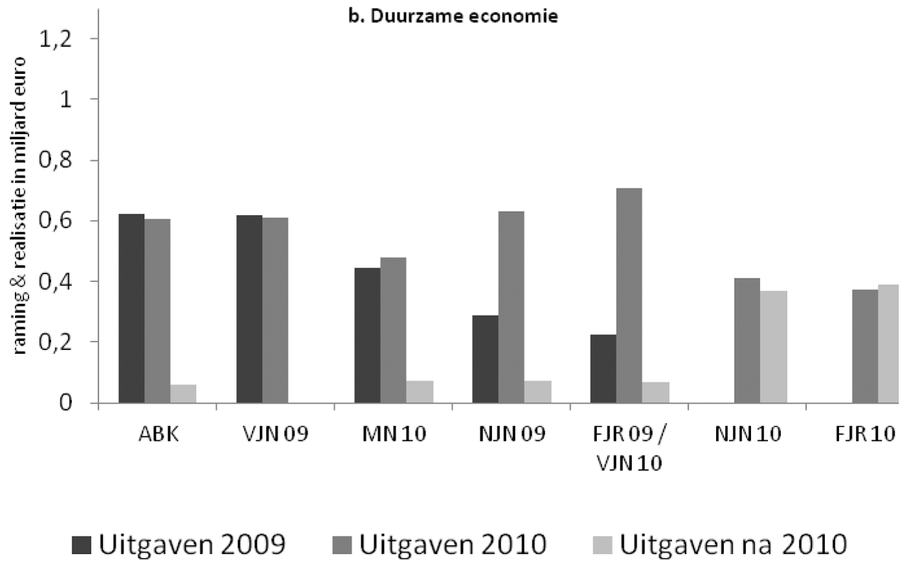
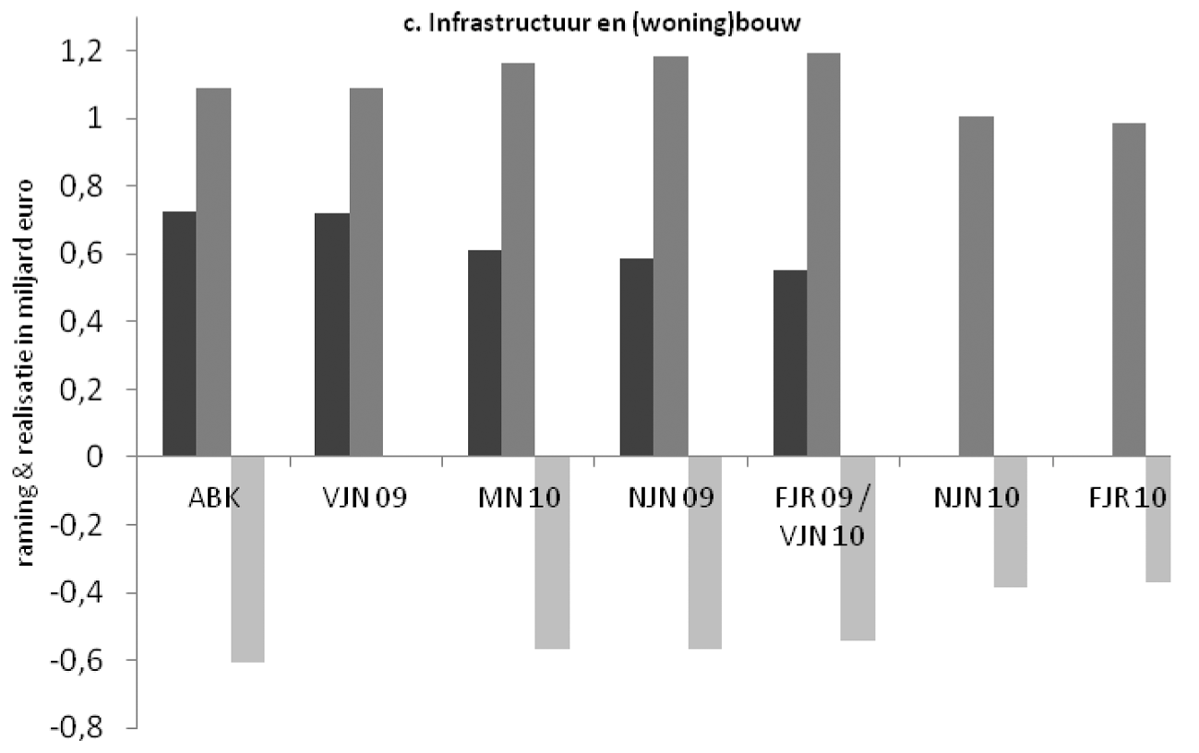
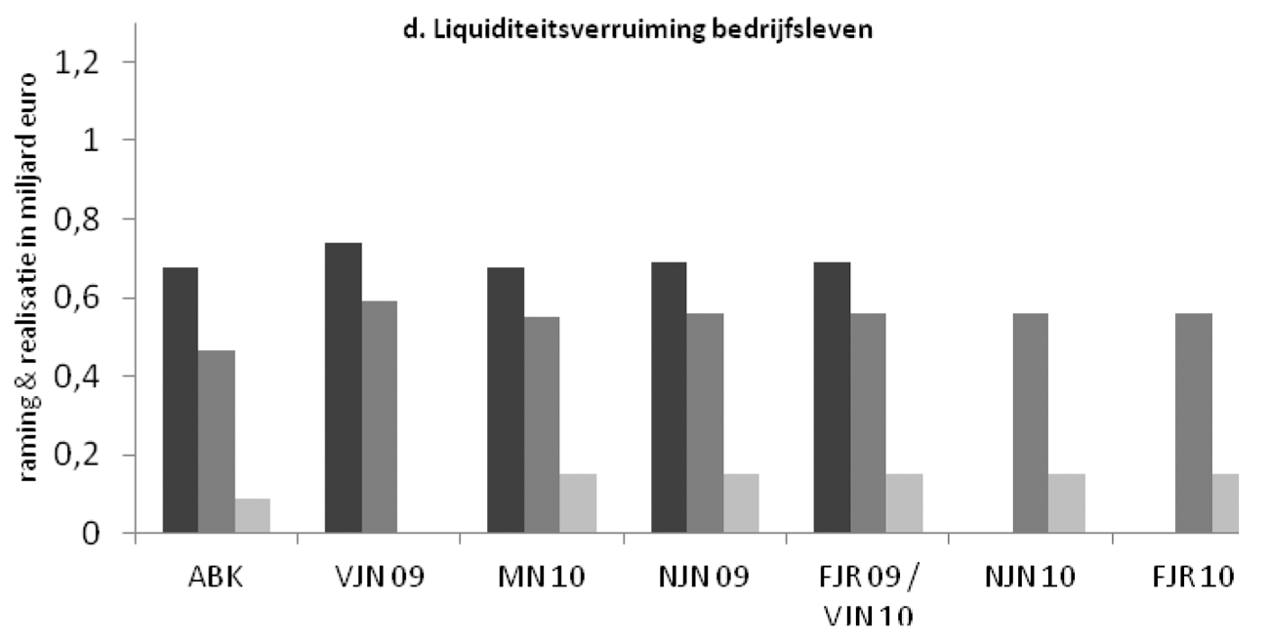
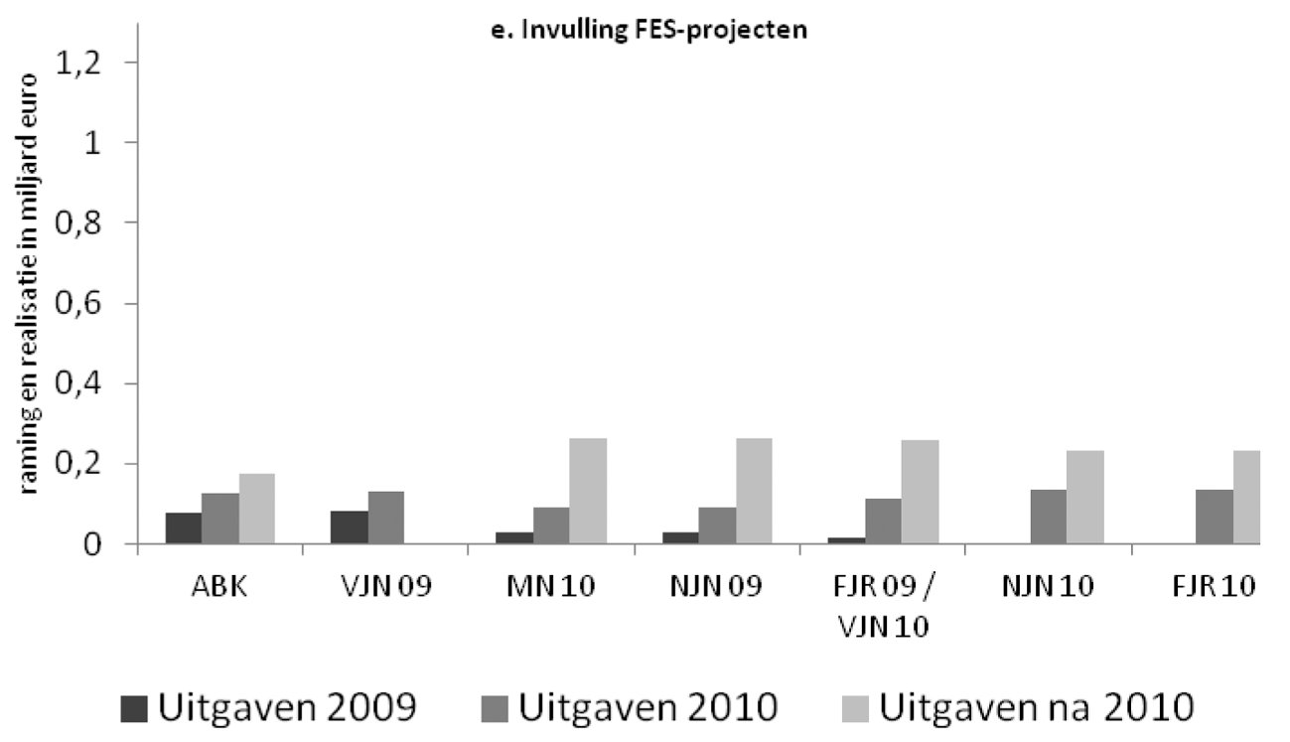
In tabel 2 en in figuur 4 is duidelijk te zien dat de gerealiseerde uitgaven voor 2009 en 2010 uiteindelijk lager zijn uitgevallen dan was voorgenomen.16 Ook illustreert figuur 4 dat met name voor de categorieën «arbeidsmarkt, onderwijs en kennis» en «duurzame economie» de raming voor 2009 tijdens 2009 steeds lager wordt vastgesteld. Voor de arbeidsmarkt betrof het hier voornamelijk ramingbijstellingen, de oploop in de werkloosheidscijfers was minder dan ten tijde van het ABK werd geraamd. De bijstelling naar beneden voor duurzame economie kwam vooral doordat projecten minder snel op gang kwamen dan gepland. De bijstelling naar beneden van de uitgaven in 2009 gaat gepaard met een (weliswaar minder grote) verhoging van de raming voor 2010. Gedurende 2009 is het besef ontstaan dat een deel van de voorgenomen uitgaven niet in 2009 maar in 2010 gerealiseerd zou gaan worden. Bij de andere uitgavencategorieën is dit effect minder sterk aanwezig.

4.3. Tijdigheid van FES-uitgaven
Het FES-fonds17 had met € 2,0 miljard een substantieel aandeel in het totale, gerichte stimuleringspakket van de rijksoverheid. Projecten en programma’s zijn versneld, waarvoor reeds middelen binnen het FES beschikbaar waren. Er is dus over alle jaren van het FES tezamen (t/m 2020) geen sprake van extra middelen, maar er is voor € 2,0 miljard aan middelen uit andere jaren vrijgemaakt en beschikbaar gesteld voor de jaren 2009, 2010 en 2011, zie ook tabel 3.
Tabel 3: Overzicht FES-middelen in stimuleringspakket (in mln. euro)

 | Voorgenomen (ABK) |  |  | Gerealiseerd (FJR) |  |  | Verschil
 | 2009 | 2010 | na 2010 | 2009 | 2010 | na 2010 | 2009 | 2010 | na 2010
a. Arbeidsmarkt, Onderwijs en Kennis | 119 | 209 | 390 | 102 | 155 | 463 | – 17 | – 54 | 73
wv Verlenging aflopende innovatieprojecten | 10 | 100 | 390 |  | 51 | 450 | – 10 | – 49 | 60
wv Snelle uitvoering FES-projecten innovatie | 109 | 109 |  | 102 | 104 | 13 | – 7 | – 5 | 13
b. Duurzame economie | 306 | 306 | 0 | 120 | 208 | 283 | – 186 | – 98 | 283
wv Snelle uitvoering FES projecten Milieu en Duurzaamheid | 116 | 116 |  | 76 | 117 | 39 | – 40 | 1 | 39
wv Snelle uitvoering FES projecten Ruimtelijk Economisch Beleid | 190 | 190 |  | 44 | 91 | 244 | – 146 | – 99 | 244
c. Infrastructuur en (woning)bouw | 134 | 134 | 0 | 34 | 47 | 159 | – 100 | – 87 | 159
wv Snelle uitvoering FES projecten Infrastructuur | 134 | 134 |  | 34 | 47 | 159 | – 100 | – 87 | 159
d. Liquiditeitsverruiming bedrijfsleven | 0 | 0 | 0 | 0 | 0 | 0 | 0 | 0 | 0
e. Invulling FES-projecten | 79 | 128 | 177 | 16 | 137 | 233 | -63 | 9 | 56
Totaal1 | 638 | 777 | 567 | 272 | 547 | 1 138 | – 366 | – 230 | 571
1 Niet alle middelen die in 2009 en 2010 niet zijn besteed zijn doorgeschoven naar de latere jaren. Het verschil van 25 miljoen wordt verklaard doordat het project «Anders betalen voor mobiliteit» is stopgezet. Stimuleringspakketmiddelen voor de systeemkosten van tolheffing zijn daardoor niet tot besteding gekomen. Zie ook het jaarverslag van het FES over 2010, TK 2010–2011 32 710 D, nr. 1.

Van de genoemde € 2,0 miljard zou volgens plan € 1,4 miljard in de jaren 2009 en 2010 tezamen worden uitgegeven; het restant zou (grotendeels) in 2011 zijn beslag krijgen. Uiteindelijk is in de jaren 2009 en 2010 tezamen € 0,8 miljard uitgegeven, terwijl in diezelfde jaren € 0,6 miljard van de FES stimuleringsmiddelen onbesteed is gebleven (zie tabel 4). Daarmee komt circa de helft van de onderuitputting op het totale, gerichte stimuleringspakket (€ 1,2 miljard) in die jaren voor rekening van het FES.
Tabel 4: Raming en realisatie FES uitgaven in 2009 en 2010

 | Voorgenomen (ABK) in mln | Gerealiseerd (FJR) in mln | Gerealiseerd (FJR) in %
a. Arbeidsmarkt, Onderwijs en Kennis | 328 | 257 | 78%
b. Duurzame economie | 612 | 328 | 54%
c. Infrastructuur en (woning)bouw | 268 | 81 | 30%
d. Liquiditeitsverruiming bedrijfsleven | 0 | 0
e. Invulling FES-projecten | 207 | 153 | 74%
Totaal | 1 415 | 819 | 58%

De lastige timing van de (kas)uitgaven van het FES heeft ook in het verleden regelmatig geleid tot substantiële onderuitputting aan het eind van het jaar (van 25 à 30 procent van de voorgenomen bestedingen). Dit had deels te maken met een hoog ambitieniveau terwijl tegelijkertijd een goede raming van het kasritme lastig te maken was, gelet op de doorgaans lange voorbereiding- en doorlooptijd van investeringsprojecten. Bovendien gingen FES-bijdragen vaak naar meerjarige projecten (c.q. projectvoorstellen), met financiële bijdragen van ook andere partijen dan het Rijk, zoals medeoverheden of bedrijven. De niet bestede middelen konden overigens aan het eind van het jaar worden overgeheveld naar een volgend jaar, wat mogelijk werd gemaakt door de gekozen fondsconstructie van het FES.
De genoemde onderuitputting van € 0,6 miljard was grotendeels gelokaliseerd in de FES-domeinen Ruimtelijk Economisch Beleid en Infrastructuur. Binnen het ruimtelijk economische domein is vertraging opgetreden bij enkele Nieuwe Sleutelprojecten, waaronder voornamelijk de ontwikkeling Zuidas, en bij het project weerwaterzone Almere (dit wordt gerealiseerd in 2013). Binnen het infrastructuurdomein waren vooral de uitgaven voor het project parallelstructuur A12/Gouwe en de quick scan regionaal openbaar vervoer vertraagd (beide naar 2011 en latere jaren). Tenslotte is enige vertraging opgetreden bij de impuls voor continuering van aflopende FES-projecten. Voor de toekenning van middelen uit dit programma was tweemaal een tender procedure toegepast voor de selectie van voorstellen van onderzoeksinstellingen en bedrijfsleven. Hoewel de besluitvorming over de selectie van projecten is versneld, bleek de timing van uitgaven lastig.
Een conclusie is dat de haalbaarheid van het versnellen van overheidsinvesteringen niet te hoog moet worden ingeschat. Complexe of omvangrijke investeringsprojecten kennen altijd het risico op vertraging, omdat vaak meerdere partijen bij vormgeving en financiering betrokken zijn. Ook kan, bijvoorbeeld bij (nieuwe) infrastructuurprojecten, de plancapaciteit een beperkende factor vormen, zeker als al een substantieel investeringsprogramma bestaat.
Er kan achteraf worden geconstateerd dat de focus op ondermeer complexe investeringsprojecten ten koste is gegaan van de tijdigheid, omdat deze meer vertraging opliepen dan was ingeschat. Daar staat tegenover dat het naar voren halen van nuttige investeringsprojecten een no-regret maatregel is, waarvoor geldt dat alles wat naar voren kan worden gehaald meegenomen is. De afweging om dit beleid in te zetten was immers al gemaakt, het effect op de overheidsfinanciën is tijdelijk, en de timing van de bestedingen is verschoven richting de economische crisis.

4.4. Temporary
De tijdelijkheid is in de eerste plaats geborgd doordat er van tevoren een gelimiteerd budget beschikbaar is gesteld. Daarnaast is afgesproken dat er alleen tussen 2009 en 2010 met onderuitputting mocht worden geschoven.
De meeste ABK-maatregelen hebben dan ook een tijdelijk karakter, behalve de afschaffing van de vliegticketbelasting en de BTW afdracht per kwartaal. Bij de overige stimuleringsmaatregelen (die niet in het ABK stonden) hebben het verlaagde BTW-tarief voor isolatiewerkzaamheden en de werkkapitaaldekking binnen de EKV een structureel karakter gekregen. Het MKB-tarief in de Vpb is voor de jaren 2009 en 2010 verlaagd; ook deze verlaging is inmiddels structureel gemaakt.
Wel is het zo dat reeds in het ABK uitgaven na 2010 waren voorzien voor het arbeidsmarktpakket, voor duurzaam ondernemen, voor de uitvoering van de Motie Van Geel19, voor de bouw van jeugdzorginstellingen en voor de afschaffing van de vliegticketbelasting. Daar zijn eind 2010 de overlopende verplichtingen, die nog leidden tot uitgaven in 2011, bijgekomen. Er worden dus weliswaar in 2011 en latere jaren nog uitgaven gedaan, maar dit zijn geen structurele uitgaven. Behalve deze overlopende verplichtingen mocht er geen onderuitputting uit 2010 worden doorgeschoven naar 2011. Uit het oogpunt van tijdelijkheid is dat positief.
Een les die hieruit valt trekken is dat er bij tijdelijk beleid tegen het einde van de looptijd druk kan ontstaan om regelingen te verlengen of structureel te maken. Indien dit – vanwege de aard van dit beleid – wenselijk is, dient de verlenging ingepast te worden in de reguliere budgettaire kaders en dus waar nodig gepaard te gaan met bezuinigingen of lastenverzwaringen elders, en niet te worden beschouwd als een gedeeltelijke verlenging van het stimuleringspakket (met een verslechtering van het EMU-saldo tot gevolg).

4.5. Targeted
Targeted is door het voormalige kabinet op twee manieren ingevuld. Enerzijds door het beleid te richten op doelgroepen die relatief sterk worden geraakt door de crisis (bijvoorbeeld werklozen, mensen met lage inkomens, het bedrijfsleven en meer specifiek het MKB). Bij deze groepen is een relatief groot bestedingseffect te verwachten. Anderzijds door het stimuleringspakket te richten op de thema’s duurzaamheid en innovatie, met als doel om op deze gebieden sterker uit de crisis te komen.
De conclusie ten aanzien van de gerichtheid van het pakket is gemengd. Er is sprake van gerichtheid omdat de uitgaven op deze thema’s gericht zijn gebleven, en niet gedurende de periode 2009–2010 zijn verschoven naar andere thema’s of doelgroepen. De relatieve effectiviteit van de individuele maatregelen ten opzichte van elkaar in het verhogen van de bestedingen is niet bekend.

4.6. Individuele stimuleringsmaatregelen
In nagenoeg alle beschikbare evaluaties van individuele stimuleringsmaatregelen is gekeken naar factoren zoals doelbereik, en veelal ook naar de tijdigheid en tijdelijkheid van de uitgaven. De evaluaties per maatregel bevestigen de conclusie dat maatregelen met een investeringskarakter (waarbij de inhoudelijke thema’s duurzaamheid en infrastructuur en (woning)bouw leidraad waren bij de selectie van maatregelen), relatief veel vertraging opliepen. Bijlage 1 geeft een overzicht van verschenen en te verschijnen evaluaties en bijlage 2 geeft weer wat er bekend is over de resultaten van de maatregelen.
Bij de beoordeling van de effectiviteit en doelmatigheid van beleid is niet alleen het bestedingseffect van belang, maar ook nut en noodzaak van het ingezette beleid. De vraag in hoeverre de individuele instrumenten – afgezien van het bestedingseffect – effectief en doelmatig de beoogde beleidsdoelen hebben bereikt, blijft veelal buiten beschouwing in de evaluaties. Dat is ook niet verbazingwekkend, aangezien de, voor effectevaluaties noodzakelijke, counterfactual (wat zou er zijn gebeurd zonder dit beleid?) tijdens de economische crisis nauwelijks vast te stellen is.20 Deze constatering betekent dat er op maatregelniveau geen lessen te trekken zijn over de relatieve effectiviteit van de individuele gerichte stimuleringsmaatregelen. Overigens komt er nog een aantal evaluaties beschikbaar.
De beleidsles is dan ook om in goede tijden meer aandacht te besteden aan het organiseren van effectevaluaties. Hiervoor wordt verwezen naar het traject Verantwoord Begroten.21 Hierin wordt onder meer aangegeven dat beleidsdoorlichtingen – meer dan tot dusver – feitelijk gaan weergeven hoe het beleid werkt, hoe de uitgaven tot stand komen en wat er bekend is over de effectiviteit en doelmatigheid van het beleid.

5. Macro-economische effecten
Het CPB heeft op verzoek een inschatting gemaakt van de macro-economische effecten van de budgettaire maatregelen in 2009 en 2010. Eerder heeft het CPB reeds een ex ante inschatting gemaakt van de effecten van een stimuleringsimpuls.22 Ook nu betreft het een modelsimulatie. Het verschil is dat nu niet de beoogde omvang van de budgettaire impuls is gebruikt, maar de feitelijke uitgaven zoals in de vorige paragraaf besproken.
Het CPB heeft de feitelijke ontwikkeling van de economie afgezet tegen een scenario waarin geen budgettaire stimulans zou zijn gegeven en waarin de EMU-norm van 3 procent bbp zou zijn gehandhaafd door in gelijke mate de lasten te verzwaren en de uitgaven te beperken (een scenario dus waarbij wordt vastgehouden aan de signaalwaarde, en maatregelen worden genomen om het begrotingstekort te beperken tot 3 procent). Het verschil in de effecten is vervolgens toegerekend aan de verschillende componenten van het stimuleringspakket (zie tabel 5).
Tabel 5: Macro-economische effecten van de budgettaire expansie.

 | 2009 | 2010
Totaal
Bbp-volume (%) | 1½ | 3¼
Werkloosheid (duizenden personen) | – 100 | – 175
EMU-saldo (procentpunten bbp) | – 2,6 | – 2,1
w.v. effecten van het loslaten van de signaalwaarde (automatische stabilisatie)
Bbp-volume (%) | ¾ | 2¼
Werkloosheid (duizenden personen) | – 50 | – 100
EMU-saldo (procentpunten bbp) | – 1,9 | – 1,6
w.v. effecten van de gerichte stimuleringsmaatregelen en kadercorrecties
Bbp-volume (%) | ¾ | 1
Werkloosheid (duizenden personen) | – 50 | – 75
EMU-saldo (procentpunten bbp) | – 0,7 | – 0,5

Bron: CPB
Het gaat om orde van grootte effecten. Het zogenoemde SAFFIER-model van het CPB is niet in staat om op detailniveau de effecten van de (gecombineerde) maatregelen door te rekenen. Ook neemt het model geen vertrouwenseffecten mee. Voorts is impliciet verondersteld dat de genomen maatregelen een gelijkmatig beslag hadden binnen de jaren 2009 en 2010, terwijl we uit de analyse in de voorgaande paragraaf weten dat de stimulering eigenlijk pas in de loop van 2009 op gang kwam en effect kon hebben. Het is bovendien belangrijk te benadrukken dat de CPB-analyse kijkt naar het bestedingseffect van het begrotingsbeleid op de korte termijn. De middellange termijn effecten, waaronder het permanente effect van de budgettaire expansie op de rentebetalingen, blijven buiten beschouwing.
Het CPB concludeert dat de maatregelen de productiedaling en stijging van de werkloosheid tijdens de recessie van 2009 hebben gedempt en het economisch herstel in 2010 hebben ondersteund. In de simulatie levert de budgettaire expansie van het kabinet een bijdrage aan de groei van 1½ procent bbp in 2009 en 1¾ procent in 2010. Het niveau van het bbp ligt in deze simulatie ultimo 2010 dus ruim 3 procent hoger dan in de situatie zonder budgettaire maatregelen. De werkloosheid is lager dan het niveau bij het handhaven van de EMU-norm: circa 100 duizend personen in 2009 en circa 175 duizend personen in 2010. Het CPB concludeert dat de volledig vrij werking van de automatische stabilisatoren aan de inkomstenkant met name in 2010 een groter effect heeft dan de correcties van het uitgavenkader en de gerichte stimulering.
Het begrotingsbeleid van Nederland en dat van andere landen heeft een forse krimp van de productie in 2009 echter niet kunnen voorkomen: ook met het ABK kromp de economie met 3,5 procent. Tabel 5 toont bovendien de keerzijde van het beleid: het EMU-saldo verslechtert fors: met 2,6 procentpunt in 2009 en 2,1 procentpunt in 2010.
De minister van Financiën,
J. C. de Jager

BIJLAGE 1 Overzicht evaluaties stimuleringsmaatregelen (zonder FES-maatregelen)

Maatregel | Datum verschijnen evaluatie | Vindplaats
Thema: Arbeidsmarkt, onderwijs en kennis
Arbeidsmarkt: arbeidsmarktbrief: Bijzondere werktijdverkorting (wtv) en deeltijd-WW | december 2011, effectevaluatie
Arbeidsmarkt: arbeidsmarktbrief: EVC/EVP & scholingsbonus | 2010 en 2011 | Ministerie van SZW, Monitor Arbeidsmarkt, met name Nr 1, maart 2011
Arbeidsmarkt: arbeidsmarktbrief: Experimenten werk-naar-werk | zomer 2012
Arbeidsmarkt: arbeidsmarktbrief: Leerwerkloketten | geen
Arbeidsmarkt: arbeidsmarktbrief: Mobiliteitscentra | 2010 en 2011 | Ministerie van SZW, Monitor Arbeidsmarkt, met name Nr 1, maart 2011
Arbeidsmarkt: actieplan jeugdwerkloosheid | april 2011 | Voortgangsrapportages, met name 29 april 2011 (Kamerstuk 24 515, nr. 298)
Arbeidsmarkt: actieplan jeugdwerkloosheid | evaluatie najaar 2011
Arbeidsmarkt: schuldhulpverlening | 3 december 2010 | Kamerstuk 24 515, nr. 192
Arbeidsmarkt: schuldhulpverlening | januari 2012
Onderwijs: versterking Mbo: o.a. opvang extra leerlingen | geen
Onderwijs: versterking Mbo: plusvoorziening overbelaste jongeren | begin 2012
Kennis: High Tech topprojecten en Kenniswerkers | september-december 2009 | Kamerstuk 27 406, nr. 150, 151, 167
Thema: Duurzame economie
Duurzaam ondernemen: Innovatiekredieten | in 2012
Duurzaam ondernemen: Elektrische auto | juli 2010 | Kamerstuk 31 305, nr. 81
Duurzame agrarische sector: investeringsregeling duurzame stallen | 2011 | Monitor integraal duurzame stallen (jaarlijks), met name: Van der Peet e.a. (maart 2011), Wageningen UR Livestock Research Rapport 458
Duurzame agrarische sector: investeringsregeling luchtwassers | 2013
Energie: sloopregeling autobranche | 18 november 2010  (effectevaluatie) | Kamerstuk 30 175, nr. 188
Duurzaam ondernemen: programma milieu en technologie (PROMT) | geen
Energie: Energiebesparing woningen: subsidieregeling isolatieglas | najaar 2011
Energie: Windenergie op zee | geen
Thema: Infrastructuur en (woning)bouw
Bouw: onderhoud en bouw scholen | voorjaar 2012
Bouw: Tijdelijke stimuleringsregeling woningbouwprojecten | najaar 2011
Infra: Deltaprogramma (w.o. Zandsuppleties) | geen
Infra: vaarwegen, sluizen en binnenhavens | 16 maart 2010 | Kamerstuk 32 123 XII, nr. 47
Infra: versnelling bruggen en renovatie wegen | geen
Bouw: onderhoud en bouw jeugdzorginstellingen: bouwimpuls | geen
Bouw: onderhoud en bouw zorg- en AWBZ-instellingen: bouwimpuls langdurige zorg (care) | 28 augustus 2009 & 13 oktober 2010, en eind 2011 | Kamerstuk 30 597, nr. 101 & 30 597, nr. 158
Bouw: onderhoud en bouw zorg- en AWBZ-instellingen: overgangsmodel kapitaallasten (cure) | najaar 2011 | onderdeel van NZA-rapportage
Tijdelijke verhoging kostengrens NHG | najaar 2011
Crisis- en Herstelwet | najaar 2011
Btw-tarief renovatie eigen woning van 19% naar 6% | geen
Woningmarktmaatregelen: verlenging periode vrijstelling overdrachtsbelasting, verlenging maximumtermijn hypotheekrenteaftrek leegstaande woning, herleving hypotheekrenteaftrek na tijdelijke verhuur | geen
Thema: Liquiditeitsverruiming bedrijfsleven
Versoepeling verliesverrekening 2008 | geen
Btw per kwartaal | 2010 | Kamerstuk 32 504, nr. 6 & 32 301, nr. 7
Verruiming groeifaciliteit (verhoging maximum participatie per bedrijf) | 2011  en voorjaar 2012 | Rapportages gebruik financieringsinstrumenten, met name Kamerstuk 31 371, nr. 359
Tijdelijke regeling Garantie Ondernemingsfinanciering, incl. cure | 2011 | idem
Uitbreiding Borgstellingsbesluit MKB Kredieten (BMKB) | 2011 | idem en evaluatie BMKB: Kamerstuk 31 311, nr. 82
Verlaagd btw-tarief isolatie-werkzaamheden | geen
Carry back/forward 2009, 2010 en 2011 (verruiming verliesverrekening) | geen
Willekeurige/vervroegde afschrijving bedrijfsmiddelen 2009, 2010 en 2011 | geen
Verruimen afdrachtvermindering WBSO | februari 2012
MKB-tarief | geen
Enveloppe MKB: verruiming kleinschaligheidsinvesteringsaftrek | 2012
Afschaffing vliegticketbelasting | februari 2011  (effectevaluatie) | Gordijn en Kolkman, Effecten van de vliegbelasting, Kennisinstituut voor Mobiliteitsbeleid
Verruiming MIA en Vamil | eind 2011
Tijdelijke verruiming energie-investerings-aftrek (EIA) voor verhuurders | najaar 2011
Instrumenten Exportkredietverzekeringfaciliteit (EKV) | geen

Vet gedrukt = maatregel is geen onderdeel van het ABK

BIJLAGE 2 Resultaten van gerichte stimuleringsmaatregelen
De stimuleringsmaatregelen via hogere uitgaven, lagere lasten of extra garanties, zijn hier gegroepeerd naar de vier thema’s uit het aanvullend beleidsakkoord (ABK): arbeidsmarkt, onderwijs en kennis (A), duurzame economie (B), infrastructuur en (woning)bouw (C), en liquiditeitsverruiming bedrijfsleven (D).

A Arbeidsmarkt, onderwijs en kennis
Alle maatregelen van dit thema zijn onderdeel van het ABK.

1.1 Arbeidsmarkt
Bijzondere wtv en deeltijd-WW. De arbeidsmarktmaatregelen waren gericht op behoud en herstel van werkgelegenheid, met prioriteit voor het voorkomen van jeugdwerkloosheid, zie ondermeer de arbeidsmarktbrief van SZW23 van 12 juni 2009 (o.a. EVC, WTV/deeltijd-WW, scholing, re-integratie)24. De regeling bijzondere werktijdverkorting (bijzondere wtv) liep van 30 november 2008 tot 21 maart 200925 en is opgevolgd door de deeltijd-WW, welke liep tot juli 2011. Het doel van de deeltijd-WW was het in stand houden van het herstelvermogen van bedrijven door het behouden van werknemers die essentieel zijn bij een aantrekkende vraag. Tegelijkertijd was het doel om een snelle oploop van de werkloosheid te voorkomen, en er aan bij te dragen dat werknemers contact met de markt bleven houden. Over de deeltijd-WW is de Kamer eerder met diverse brieven geïnformeerd. In de brief van de minister van SZW van 12 maart 201026 is geconstateerd dat de voorwaarden hebben geresulteerd in een beperkt gebruikt. Het CPB concludeert in de bij deze brief gevoegde analyse dat de deeltijd-WW als maatregel goed aansloot bij de aard en duur van de crisis: een korte hevige economische dip waarop bedrijven zich lastig konden voorbereiden. Momenteel wordt een evaluatie naar de effecten van de bijzondere wtv en de deeltijd-WW uitgevoerd. In december 2011 worden de resultaten aan de Tweede Kamer gerapporteerd.
Werk-naar-werk. De resultaten van de Experimenten werk-naar-werk worden gevolgd. Aan negen projecten is in dit kader financiële ondersteuning toegekend. Het gaat daarbij in totaal om een bedrag van € 1,9 mln. (er was € 2 mln. beschikbaar). In totaal participeerden (volgens opgave van de projecten) 937 werknemers. In de zomer van 2012 zal een evaluatierapport aan de Tweede Kamer worden aangeboden.
Leerwerkloketten en overige maatregelen arbeidsmarktbrief. In de leerwerkloketten op de werkpleinen kregen werkzoekenden, werknemers en werkgevers advies over scholing. Zo nodig werden zij begeleid om ontbrekende kwalificaties aan te vullen tot een beroepskwalificatie en het daarbij behorende diploma of certificaat. Partners in de leerwerkloketten zijn UWV-Werkbedrijf, gemeenten, onderwijs, kenniscentra en het bedrijfsleven. Sinds 2009 ondersteunt het kabinet 44 leerwerkloketten financieel. In 2009 en 2010 zijn 369 scholingsbonussen toegekend en 1912 EVC/EVP’s uitgereikt. Zoals opgemerkt in de Monitor Arbeidsmarkt van maart 2011 is dit een beperkt gebruik27. De 33 ingerichte mobiliteitscentra zijn inmiddels structureel verankerd in de organisatie van het UWV.
Actieplan jeugdwerkloosheid. Het belangrijkste doel van het Actieplan Jeugdwerkloosheid was het voorkomen dat grote groepen jongeren zonder werk of school thuiszitten tijdens de crisis. Het Actieplan bood daartoe banen, leerwerkplaatsen, stages en vrijwilligerswerk. Het zwaartepunt (ook budgettair gezien) lag bij de gesloten convenanten met 30 arbeidsmarktregio’s, waarover de middelen conform bestuurlijke afspraken werden verdeeld. In successievelijke voortgangsrapportages is de Kamer geïnformeerd over het Actieplan. In de meest recente voortgangsrapportage aan de Tweede Kamer is toegelicht dat tot en met 2010 ruim 137 000 jongeren zijn geplaatst (de inzet van het Actieplan m.b.t. leerwerkbanen en stages was dat 150 000 stage- of leerwerkplaatsen beschikbaar zouden komen). Verder hebben in 2009 en 2010 meer dan de beoogde 10 000 jongeren ervoor gekozen om langer op school te blijven, en is het aantal leerbedrijven gegroeid met ruim 10 procent sinds het begin van de crisis28. De staatssecretaris van SZW zal bij de volgende voortgangsrapportage (naar verwachting dit najaar) tevens de resultaten presenteren van de evaluatie van het Actieplan.
Schuldhulpverlening. Doelen van de crisismaatregelen waren dat gemeenten het tijdelijk grotere beroep op schuldhulpverlening konden opvangen en verbeteringen konden aanbrengen in de effectiviteit en kwaliteit van de schuldhulpverlening. De maatregelen zijn uitgewerkt in de brief van de staatssecretaris van SZW van 19 juni 200929. De besteding van de tijdelijke extra middelen voor schuldhulpverlening en het effect daarvan werden via kwalitatief onderzoek gevolgd, waarover de Kamer middels de brief van de staatssecretaris van SZW van 3 december 201030 voor het eerst is geïnformeerd. In januari 2012 zal de staatssecretaris van SZW de tweede en afsluitende rapportage aan de Tweede Kamer aanbieden. Uit de tussenrapportage blijkt ondermeer dat gemeenten zonder de extra middelen het toegenomen beroep niet, of met langere wachttijden, hadden kunnen opvangen. De meeste gemeenten hebben de extra middelen ingezet en geïnvesteerd in vernieuwing en verbetering van de kwaliteit van de dienstverlening.

1.2 Onderwijs en kennis
Versterking mbo/zij-instromers, werkscholen, wijkscholen. Deze maatregel bestond uit de opvang van extra leerlingen in het MBO, het versterken van de onderwijsarbeidsmarkt en de plusvoorziening voor overbelaste jongeren. De plusvoorziening behoorde tot het onderdeel Kansen voor kwetsbare jongeren van het Actieplan jeugdwerkloosheid31. Op dit moment loopt een evaluatie van de plusvoorzieningen. De bevindingen hiervan worden meegenomen in het nieuwe vsv-instrumentarium dat vanaf het schooljaar 2012–2013 zijn intrede zal doen. Begin 2012 zal de minister van OCW de Tweede Kamer informeren over de evaluatie van de plusvoorzieningen en de vormgeving van het nieuwe vsv-instrumentarium.
Versterking kennisinfrastructuur / tijdelijke inzet kenniswerkers. Deze maatregelen32 hadden als doel om kenniswerkers voor Nederlandse bedrijven te behouden; de oorspronkelijk inschatting ging uit van detachering van circa 2 000 onderzoekers. Daarnaast stimuleerden subsidies strategische R&D-projecten op het gebied van High Tech Systemen. Over de twee tenders van de subsidieregeling Kenniswerkers is de Kamer geïnformeerd33. In totaal zijn 1875 kenniswerkers en 191 jonge onderzoekers tijdelijk te werk gesteld bij een kennisinstelling; dit is in lijn met de oorspronkelijke inschatting. Ook over de tender van de High Tech topprojecten is de Kamer geïnformeerd34. Het budget is uitgeput: vijf van de 14 ingediende projecten konden gegeven het budget worden gehonoreerd, waardoor 40 bedrijven konden worden ondersteund.

B Duurzame economie
Alle maatregelen van dit thema zijn onderdeel van het ABK.
Duurzaam ondernemen: elektrische auto, PROMT en innovatiesubsidies. De middelen voor de elektrische auto (€ 20 mln.) waren bedoeld om Nederland tot een internationale proeftuin te maken voor elektrisch rijden (zie de brief van de toenmalige ministers van V&W en EZ35). Over de voortgang is gerapporteerd in juli 201036. De middelen zijn in 2009 en 2010 tot besteding gekomen. De Minister van EL&I zal de Green Deal-brief, waar het plan van aanpak elektrisch rijden 2011–2015 een onderdeel van is, naar verwachting in het najaar van 2011 naar de Tweede Kamer sturen.
De uitbreiding van de bestaande regeling PROMT (PROgramma Milieu en Technologie) was gericht op het ontwikkelen en toepassen van (nieuwe) milieutechnologieën. In 2011 zijn alle extra middelen tot besteding gekomen (€ 10 mln.). Daarnaast zijn duurzame technologische ontwikkelingsprojecten gestimuleerd via een tijdelijke toevoeging aan de Subsidieregeling innoveren37. Niet alle middelen zijn benut: van de beschikbare € 24 mln. is slechts voor € 8 mln. aan verplichtingen aangegaan.De Minister van EL&I zal de Tweede Kamer in 2012 informeren over de resultaten van het onderzoek naar innovatiekredieten in het algemeen.
Duurzame agrarische sector. De enveloppe van € 50 mln. was bedoeld als impuls voor duurzame investeringen38. Van de beschikbare middelen is 80% bedoeld voor investeringen in duurzame stallen en gecombineerde luchtwassers in de veehouderij. Het budget is vertraagd tot besteding gekomen; in 2011 is inmiddels het hele budget verplicht. Per december 2010 zijn 25 duurzame stallen gerealiseerd (zie ook de jaarlijkse Monitor duurzame stallen)39. In 2009 en 2010 zijn voor het volledige budget voor luchtwassers verplichtingen aangegaan. Dit heeft tot mei 2011 geleid tot bijna 40 luchtwassers. De reden dat verplichtingen en realisaties uit elkaar lopen is dat investeringen tijd kosten, bijvoorbeeld omdat milieu- en bouwvergunningen zijn vereist. De regeling voor duurzame stallen is later gestart dan die voor luchtwassers, vanwege de benodigde EU-toets op staatssteun. De Minister van EL&I zal de Tweede Kamer in 2013 informeren over de resultaten van het onderzoek naar de tijdelijke stimuleringsmiddelen van de investeringsregeling luchtwassers.
Energie: energiebesparing woningen (isolatieglas). De subsidieregeling isolatieglas beoogde te stimuleren dat woningen werden voorzien van isolatieglas. Van deze middelen konden circa 55 duizend appartementen of 25 duizend vrijstaande woningen geheel worden aangepakt40. Voor het volledige budget waren eind 2010 verplichtingen aangegaan. Deze subsidieregeling wordt als onderdeel van woningbouwmaatregelen in opdracht van WWI geëvalueerd. Voorzien is dat de minister van BZK in het najaar van 2011 de Tweede Kamer informeert over de uitkomsten van deze evaluatie.
Energie: sloopregeling autobranche. De tijdelijke sloopregeling personen- en bestelauto’s had als doel om ondersteuning te bieden aan de autobranche en om emissies van het verkeer te verminderen. Middels de brief van 18 november 2010 is de Kamer geïnformeerd over de evaluatie van deze regeling41. Meer dan 80 duizend voertuigen zijn ingeleverd en volgens de evaluatie zou 90 procent daarvan anders pas later van de weg zijn gehaald. Verder heeft de regeling voor een relatief beperkte daling van emissies gezorgd. De regeling heeft de autobranche ondersteund, door een verschuiving van transacties tussen consumenten onderling naar transacties bij de vakhandel.
Energie: windenergie op zee. Deze stimuleringsmiddelen dienden ter financiering van onderzoeken42. Het uiteindelijke doel is het op langere termijn verlagen van de kosten van energieopwekking via wind op zee. Eind 2010 is van het beschikbare budget (€ 15 mln.) voor € 7,4 mln. aan verplichtingen aangegaan voor een meerjarig (tot en met 2014) windmeetprogramma op zee. Daarnaast is € 3 mln. besteed aan onderzoek naar de ecologische effecten van windturbineparken op zee.

C Infrastructuur en (woning)bouw
De maatregelen van dit thema zijn onderdeel van ABK, met de volgende uitzonderingen (die van ná het ABK zijn): de Tijdelijke verhoging NHG grens, de Crisis- en Herstelwet, de verlaging van het btw-tarief renovatie eigen woning en de woningmarktmaatregelen m.b.t. vrijstelling overdrachtsbelasting, de verlenging maximumtermijn hypotheekrenteaftrek en de herleving hypotheekrenteaftrek na tijdelijke verhuur.
Bouw: onderhoud en bouw zorg- en abwz-instellingen. Deze stimuleringsmaatregel bestond uit de investeringsimpuls langdurige zorg (care)43 en het overgangsmodel kapitaallasten (cure)44.
De middelen voor de care waren beschikbaar gesteld voor het verder en versneld wegwerken van meerbedskamers ter bevordering van de privacy in verpleeghuizen en de kwaliteit van wonen in de gehandicaptensector. Over de voortgang is de Tweede Kamer geïnformeerd middels brieven van 28 augustus 200945 en 13 oktober 201046. In de laatstgenoemde brief is al geconstateerd dat de bouwimpuls een versnelling teweeg heeft gebracht. In december zal de staatssecretaris van VWS de Tweede Kamer informeren over de uiteindelijke resultaten van deze bouwimpuls. Er kan nu al worden gemeld dat voor het volledige budget verplichtingen zijn aangegaan. Er zijn zelfs meer projecten ingediend dan konden worden gehonoreerd, waardoor prioritering heeft moeten plaatsvinden. Uiteindelijk zijn met behulp van dit budget bijna 6000 woonplaatsen met voldoende privacy gebouwd.
De middelen voor de investeringsimpuls voor de cure zijn in het kader van het overgangsmodel kapitaallasten vanaf 1 januari 2010 ingezet voor het versneld afschrijven van immateriële vaste activa (in het A-segment). Het doel hiervan is om afwaarderingen, die zouden leiden tot aantasting van de vermogenspositie van de instellingen, te voorkomen. Hierdoor zullen instellingen beter in staat zijn hun bouwplannen te financieren. In het najaar van 2011 zal de NZa, in de reguliere rapportage over de uitgaven in de zorg, de minister van VWS informeren over de ingezette middelen.
Bouw: onderhoud en bouw van jeugdzorginstellingen. Dit betrof subsidies voor bouw, onderhoud en verduurzaming van bestaande gebouwen voor jeugdzorginstellingen.47 Nog niet alle toegekende subsidies zijn vastgesteld.
Bouw: onderhoud en bouw van scholen. Dit betrof subsidies ter verbetering van het binnenmilieu en de duurzaamheid, en subsidies voor energiebesparende maatregelen in het primair en voortgezet onderwijs48. De minister van OCW zal de Kamer in het voorjaar van 2012 informeren over de resultaten van de evaluatie van deze subsidies door Agentschap NL.
Bouw: Tijdelijke stimuleringsregeling woningbouwprojecten (BLS en ISV). Het stimuleringsbudget woningbouw49 had ten doel om door de crisis vertraagde en stilgevallen projecten weer op te pakken. Deze stimuleringsregeling wordt als onderdeel van woningbouwmaatregelen in opdracht van WWI geëvalueerd. Voorzien is dat de minister van BZK in het najaar van 2011 de Tweede Kamer informeert over de uitkomsten van deze evaluatie. De middelen zijn eerder besteed dan was beoogd.
Infra: Deltaprogramma; Versnelling bruggen en renovatie wegen; Vaarwegen, sluizen en binnenhavens. Het Deltaprogramma betrof onder meer extra zandsuppleties voor de kust en steenbestortingen50. Het budget was voor bijna een kwart (€ 30 mln. van € 130 mln.) naar voren gehaald budget. Versnelling bruggen en renovatie wegen betrof geheel naar voren gehaald budget (€ 213 mln.) voor reparaties en onderhoud51. Vaarwegen, sluizen en binnenhavens betrof voor ruim 60 procent (€ 125 mln. van € 200 mln.) naar voren gehaald budget. Dit budget is uitgegeven aan de Quick Wins Binnenhavens, extra baggerwerkzaamheden, onderhoud aan natte kunstwerken en kleinere aanlegprojecten52. Over de evaluatie van de Quick Wins Binnenvaart is de Kamer geïnformeerd53: na de realisering van projecten gefinancierd uit de eerste twee tranches zou er voldoende capaciteit moeten zijn om de toekomstige vraag naar goederenvervoer over water in binnenhavens op te vangen. Alle projecten die aan de criteria voldeden zijn gehonoreerd (€ 91 mln. van de beschikbare € 112 mln.).
Tijdelijke verhoging kostengrens NHG. De tijdelijke verhoging van de kostengrens Nationale Hypotheekgarantie (NHG) was één van de maatregelen om de effecten van de kredietcrisis op de woningmarkt te beperken54. De einddatum van deze tijdelijke verhoging is met een jaar verlengd tot 31 december 2011. De tijdelijke verhoging wordt als onderdeel van woningbouwmaatregelen in opdracht van WWI geëvalueerd. Voorzien is dat de minister van BZK in het najaar van 2011 de Tweede Kamer informeert over de uitkomsten van deze evaluatie.
Crisis- en Herstelwet. De Crisis- en herstelwet (CHW) heeft onder meer als doel om investeringen te versnellen, door middel van versnelling en vereenvoudiging van planprocedures. Op 31 maart 2010 trad de CHW in werking. De CHW omvat twee categorieën maatregelen: tijdelijke maatregelen (in beginsel tot 2014) voor afgebakende lijsten met projecten en bevoegdheden, en een (structurele) wijziging van bijzondere wetten, met een breder toepassingsbereik in het ruimtelijke domein55. Concrete effecten van de introductie van de CHW zijn bijvoorbeeld terug te vinden in de beslissing over de verlenging van de A4 en de (her)ontwikkeling van de wijk Strijp in Eindhoven. De minister van I&M zal de Kamer in het najaar van 2011 informeren over de resultaten van een evaluatie van de CHW.
Btw-tarief renovatie eigen woning van 19% naar 6% 56. Deze fiscale maatregel beoogde liquiditeit te verruimen en investeringen te stimuleren. Voor woningen ouder dan twee jaar (na de eerste ingebruikneming) is op 1 oktober 2010 tijdelijk het lage btw-tarief voor renovatiewerkzaamheden ingevoerd. Deze maatregel is onlangs onder voorwaarden verlengd. Voor projecten die voor 1 juli 2011 zijn gestart, geldt tot 1 oktober 2011 het verlaagde tarief.
De branche renovatiewerkzaamheden vormt geen aparte categorie in btw-statistieken. Uit eerdere onderzoeken naar de effecten van een verlaagd btw-tarief kan desondanks de effectiviteit ervan worden ingeschat. De btw-verlaging op arbeidsintensieve diensten is in 2002 onderzocht door Research voor Beleid. De conclusie was dat de meerderheid van de ondernemers de btw-verlaging geheel of gedeeltelijk heeft doorberekend in de prijzen. Uit de contra-expertise van het CPB bleek dat de btw-verlaging op lange termijn in zijn geheel zal worden doorberekend aan de consument, als gevolg van prijsconcurrentie. De maatregel stimuleerde daarom naar verwachting renovatie, maar over de mate waarin dit is gebeurd, is geen exact cijfer te geven.
Woningmarktmaatregelen: overdrachtsbelasting en verruiming hypotheekrenteaftrek 57. Deze maatregelen waren bedoeld om kopers en verkopers op de woningmarkt meer comfort te bieden en om de huizenmarkt beter te laten functioneren. De maatregel herleving hypotheekrenteaftrek na tijdelijke verhuur houdt in dat een te koop staande woning na tijdelijke verhuur weer van het box 3-regime terugkeert naar de eigenwoningregeling in box 1. Het betreft huizen waarvan de verhuur is begonnen na 1 januari 2010. De regeling loopt tot 1 januari 2013. De maatregel verlenging periode vrijstelling overdrachtsbelasting loopt tot 1 januari 2012 en houdt in dat, bij de doorverkoop of opvolgende verkrijging binnen twaalf maanden, slechts over de meerwaarde overdrachtsbelasting is verschuldigd (dit geldt bij een in het jaar 2011 verkregen woning). De maatregel verlenging maximumtermijn hypotheekrenteaftrek leegstaande woning houdt verlenging van de termijn van twee naar drie jaar in voor een te koop staande voormalige eigen woning (binnen de eigen woning regeling). Deze maatregel loopt van 2011 tot 2013.

D Liquiditeitsverruiming bedrijfsleven
De maatregelen van dit thema zijn onderdeel van het ABK, met uitzondering van de volgende maatregelen. De willekeurige afschrijving bedrijfsmiddelen en het verlaagde MKB-tarief voor de vennootschapsbelasting komen uit december 2008. Het verlaagde btw-tarief op isolatiewerkzaamheden is ingevoerd naar aanleiding van het amendement Omtzigt bij het Fiscaal stimuleringspakket en overige fiscale maatregelen58. De verruiming verliesverrekening 2009 en 2010 en 2011 is van ná het ABK, evenals de verruiming groeifaciliteit. De tijdelijke regeling Garantie Ondernemingsfinanciering en de uitbreiding Borgstellingsbesluit MKB Kredieten zijn van vóór het ABK. Ook de verschillende exportkredietverzekeringsmaatregelen zijn geen onderdeel geweest van het ABK.
Versoepeling verliesverrekening 2008. De versoepeling verliesverrekening 2008 betekende dat een verlies over 2008 voorlopig kon worden verrekend voordat daadwerkelijk aangifte was gedaan over het betrokken jaar, oftewel er kon een voorschot op de teruggaaf worden ontvangen bij een redelijk vermoeden van een geleden verlies. Op deze manier heeft de maatregel geleid tot extra liquiditeit bij ondernemingen en is deze als zodanig effectief geweest. Er is hier sprake van een versnelde teruggave van bedragen waar bedrijven anders op een later moment recht op zouden hebben gehad.
Btw per kwartaal. De per 1 juli 2009 ingevoerde uitstelregeling btw (van maand naar kwartaal) had tot doel het verruimen van de liquiditeit. Bedrijven kunnen op basis van de regelgeving een eigen afweging maken of zij per kwartaal of maand aangifte doen. Aan bedrijven die er gebruik van maken wordt extra liquiditeit verschaft. Vanwege het succes van de maatregel is besloten de tijdelijke maatregel structureel van aard te maken. Zoals in de nota naar aanleiding van het verslag bij het Belastingplan 201159 en ook in de nota naar aanleiding van het verslag inzake het wetsvoorstel Fiscale verzamelwet 201060 is vermeld, hebben sinds eind 2008 circa 100 000 bedrijven de keuze gemaakt om voor de omzetbelasting van maand- naar kwartaalaangifte over te stappen. Dit is 40 procent van het aantal bedrijven dat hiervoor in aanmerking komt. Het gebruik van de regeling is verder af te lezen aan de maandelijkse kasontvangsten van de btw. Kwamen voordat de maatregel werd ingevoerd de btw-ontvangsten nog gelijkelijk over de maanden van een kwartaal binnen, sinds de maatregel is ingevoerd komt circa 95% van de netto btw-kasontvangsten met betrekking tot een kwartaal in de maanden januari, april, juli en oktober binnen. De btw-plichtigen zijn dan ook (in euro’s gemeten) massaal overgestapt op kwartaalbetalingen. Het budgettaire beslag van deze maatregel, als gevolg van het rente-effect, is € 12 mln. in 2009, 24 mln. in 2010 en 50 mln. in 2011 en verder.
Carry back/forward 2009 en 2010 en 2011 (verruiming verliesverrekening 2009 en 2010 en 2011). De verruiming verliesverrekening hield in dat de carry back-periode voor de aangifte over de jaren 2009 en 2010 is verlengd van één naar drie jaar. (De carry forward-periode wordt in dit geval wel beperkt tot zes jaar in plaats van negen jaar.) Een verlies over bijvoorbeeld 2009 kan hierdoor worden verrekend met behaalde winsten over 2006, 2007 en/of 2008. Gegeven het relatief grote aantal bedrijven met verliezen in 2008 en 2009, impliceert dit een extra mogelijkheid tot een teruggaaf van eerder betaalde belasting met de bijbehorende liquiditeitsverhogende effecten.
Inzicht in de mate van extra gebruik of in de totale effecten van de maatregel is evenwel niet mogelijk: momenteel is slechts een deel van de Vpb-aangiften binnengekomen. De maatregel hangt bovendien samen met andere liquiditeitsverhogende maatregelen en is in de aangifte niet geïsoleerd te herleiden. De verruiming is in het Belastingplan 2011 verlengd naar 2011.
Willekeurige/vervroegde afschrijving bedrijfsmiddelen 2009 en 2010 en 2011 61. De willekeurige afschrijving bedrijfsmiddelen 2009 en 2010 betekende dat investeringen in plaats van in vijf jaar, in twee jaar konden worden afgeschreven. Net als de verruiming verliesrekening houdt de aard van de maatregel in dat gebruik leidt tot extra liquiditeit. Inzicht in de mate van extra gebruik en verder kwantitatief inzicht in het totale effect van de maatregel evenwel niet mogelijk: momenteel is slechts een deel van de Vpb-aangiften binnengekomen en de maatregel hangt bovendien samen met andere liquiditeitsverhogende maatregelen en is in de aangifte niet geïsoleerd te herleiden. In het Belastingplan is de maatregel verlengd naar 2011.
Verruimen afdrachtvermindering WBSO. Het beschikbare budget van de WBSO is in de jaren 2009 en 2010 in het kader van de crisis verhoogd. De realisatie van de (totale) WBSO-uitgaven bedroeg in 2009 € 701 mln., respectievelijk € 868 mln. in 2010. De beoogde uitgaven zijn gerealiseerd. De verruiming van de WBSO lijkt daarmee het beoogde liquiditeitsverruimende effect te hebben gehad. De Tweede Kamer zal in 2012 door de ministers van Financiën en EL&I separaat worden geïnformeerd over de resultaten van een evaluatie naar de effectiviteit en doelmatigheid van de WBSO-regeling in brede zin. Ook de verruimingen in 2009 en 2010 komen hierbij aan bod. De uitkomsten van deze evaluatie zullen naar verwachting in februari 2012 beschikbaar zijn.
Enveloppe MKB. Het MKB-tarief in de Vpb is voor de jaren 2009 en 2010 verlaagd tot 20% voor winsten tot € 200 000. Deze verlaging is inmiddels structureel gemaakt. In het kader van de MKB enveloppe was de reeds beoogde (structurele) verruiming van de kleinschaligheidsinvesteringsaftrek een jaar naar voren gehaald. Deze maatregelen kunnen leiden tot extra liquiditeit in winstsituaties. Middels een voorlopige teruggaaf in de IB kan om een voorschot op terugbetaling van de verwachte teveel betaalde belasting worden gevraagd. De Vpb-belastingplichtige (of de IB-ondernemer die alleen winst uit onderneming geniet) kan ook een teruggaaf vragen. De teruggaaf zal dan leiden tot een liquiditeitsvoordeel, omdat daarbij rekening wordt gehouden met het verlaagde MKB-tarief en de verruiming van de kleinschaligheidsinvesteringsaftrek. Vanwege de samenhang met andere maatregelen, bijvoorbeeld verliesverrekening en willekeurige afschrijving, is niet eenduidig kwantitatief zicht te krijgen op de effectiviteit van één geïsoleerde maatregel. Evaluatie van de kleinschaligheidsinvesteringsaftrek is voorzien in 2012.
Afschaffing vliegticketbelasting. Dit betrof de (structurele) afschaffing van de vliegticketbelasting. Uit onderzoek van het Kennisinstituut voor Mobiliteitsbeleid (februari 2011)62 blijkt dat de vliegticketbelasting een duidelijk negatief effect heeft gehad op het aantal vertrekkende reizigers vanaf Nederlandse vliegvelden. Maar geconcludeerd wordt ook dat de vraagreacties bij introductie en bij afschaffing van de vliegticketbelasting niet symmetrisch zijn.
MIA, Vamil. De MIA (Milieu Investeringsaftrek) en Vamil (willekeurige afschrijving milieu-investeringen) zijn twee verschillende regelingen die investeren in milieuvriendelijke producten of bedrijfsmiddelen fiscaal voordelig maken en stimuleren dat innovatieve milieuvriendelijke producten sneller op de markt worden gebracht. Het beschikbare budget van de MIA\Vamil was in de jaren 2009 en 2010 in het kader van de crisis verhoogd. De verruiming betekende naast een verhoging van het beschikbaar gestelde budget ook een verhoging van het aftrekpercentage in 2009 en 2010 voor veel milieuvriendelijke investeringen. Daarnaast konden ondernemers die niet tot de visserij, land- of tuinbouwsector behoorden in 2010 gebruik maken van 20 procent extra milieu-investeringsaftrek, mits ze voor de economische crisis financieel gezond waren en met een maximum tot € 500 000 extra steun per onderneming. Ten opzichte van 2008 zijn de realisaties van zowel de MIA als de Vamil gestegen. Een evaluatie van de MIA\Vamil is voorzien eind 2011.
Verlaagd btw-tarief isolatie-werkzaamheden63. Het btw-tarief voor isolatiewerkzaamheden aan woningen ouder dan twee jaar na de eerste ingebruikneming is per 1 januari 2009 tijdelijk verlaagd naar 6%. Deze maatregel heeft tot doel het verruimen van liquiditeit en het ondersteunen en stimuleren van investeringen in het algemeen en de bouw en innovatie in het bijzonder. Deze maatregel is inmiddels structureel van aard. Uit eerdere onderzoeken naar de effecten van een verlaagd btw-tarief kan de effectiviteit ervan worden ingeschat. De btw-verlaging op arbeidsintensieve diensten is in 2002 onderzocht door Research voor Beleid. De conclusie was dat de meerderheid van de ondernemers de btw-verlaging geheel of gedeeltelijk heeft doorberekend in de prijzen. Uit de contra-expertise van het CPB bleek dat de btw-verlaging op lange termijn in zijn geheel zal worden doorberekend aan de consument als gevolg van prijsconcurrentie. De maatregel stimuleert daarom naar verwachting isolatie, maar over de mate waarin dit is gebeurd, is geen exact cijfer te geven.
Tijdelijke verruiming energie-investerings-aftrek (EIA) voor verhuurders. Als onderdeel van het pakket aan woningbouwmaatregelen64 was de bestaande fiscale regeling voor energie-investeringsaftrek voor energiebesparende investeringen in bedrijfsmiddelen (EIA) voor de jaren 2009 en 2010 uitgebreid met energiebesparende investeringen in bestaande huurwoningen. Dit om te stimuleren dat eigenaar-bewoners energiebesparingsmaatregelen treffen, ter bevordering van de werkgelegenheid op korte termijn en ter ondersteuning van de ambities op het terrein van duurzaamheid. Het beschikbare budget was eind 2010 niet uitgeput. De woningbouwmaatregelen worden in opdracht van WWI geëvalueerd. Voorzien is dat de minister van BZK in het najaar van 2011 de Tweede Kamer informeert over de uitkomsten van deze evaluatie.
Verruiming groeifaciliteit (verhoging maximum participatie per bedrijf). De bestaande groeifaciliteit werd per december 2009 tijdelijk uitgebreid; het maximum garantiebedrag was opgehoogd van € 2,5 mln. naar € 12,5 mln. per transactie65. Dit beoogde meer risicokapitaal door participatiemaatschappijen voor bedrijven beschikbaar te maken, zodat buffervermogens konden toenemen. De Kamer is geïnformeerd over de benutting van de groeifaciliteit in de rapportages over het gebruik van financieringsinstrumenten. In de brief van 9 februari 201166 is al vastgesteld dat de toename van de benutting als gevolg van de uitbreiding beperkt is gebleven. De Minister van EL&I onderzoekt of de modaliteiten van de regeling aansluiten bij de veranderingen op de financiële markten en zal de Tweede Kamer daarover in het voorjaar van 2012 informeren.
Tijdelijke regeling Garantie Ondernemingsfinanciering (GO), inclusief curatieve zorg. Deze tijdelijke regeling is in werking getreden per maart 2009 en aangepast in juni 2009 (toevoeging curatieve zorg)67, november 2009 (verhoging maximale garantie) en maart 2010 (bankgaranties en projectontwikkelaars). Doel is om knelpunten in de kapitaalmarkt bij grotere kredieten en grotere bedrijven te verminderen. De Tweede Kamer is geïnformeerd over de benutting van de GO in de rapportages over het gebruik van financieringsinstrumenten. Van het oorspronkelijke budget van € 1,5 miljard voor de jaren 2009 en 2010 is in 2009 € 197 mln. en in 2010 € 568 mln. benut. Het resterende budget is in 2011 opnieuw opengesteld. Daarvan is tot 30 juni € 178 mln. benut.
Uitbreiding Borgstellingsbesluit MKB Kredieten (BMKB). De BMKB is al in november 2008 tijdelijk verruimd, ter bevordering van de kredietverlening aan het MKB en de werkgelegenheid68. De Kamer is geïnformeerd over de benutting van de BMKB in de rapportages over het gebruik van financieringsinstrumenten, met aparte aandacht voor de verruimingen. Hieruit blijkt dat tot en met 2010 meer dan een kwart van het totale bedrag aan borgstellingskrediet de verruimingen betreft. Op 20 juni 2011 is een evaluatie van de BMKB 2005–2010 aan de Kamer gestuurd69. In de enquête onder ondernemers die gebruik maken van de BMKB, is meer dan de helft van de ondervraagde ondernemers (53%) van mening dat de recente verruimingen significant hebben bijgedragen aan de bancaire kredietverlening aan het MKB.
Exportkredietverzekering. De exportkredietverzekeringsmaatregelen betreffen de Tijdelijke Aanvullende Staatskredietverzekering (TASK) voor de herverzekering van omzetpolissen70, de werkkapitaaldekking71 (per september 2009 en sinds 11 november 2010 structureel onder de EKV), de exportkredietgarantiefaciliteit (EKG)72 (in november 2009 in werking getreden, en met een looptijd tot en met 2013) en de verruiming van de risicodracht73. De TASK betreft een uitbreiding naast de bestaande exportkrediet-verzekeringfaciliteit (EKV); de overige maatregelen betreffen aanpassingen van de EKV.
Doel van het pakket aan exportkredietverzekeringsmaatregelen was om in tijden van crisis – voor zover de risico’s verantwoord waren – export doorgang te laten vinden, en om het level playing field voor Nederlandse bedrijven te behouden. Er is bewust gekozen voor een pakket met een grotendeels tijdelijk karakter. De uitbreiding risicodracht, werkkapitaaldekking en EKG vallen onder het garantieplafond van € 10 miljard. De TASK staat buiten het genoemde garantieplafond en kent een cumulatief gebruik van ruim € 90 mln. tot en met eind 2010. Het gebruik van de maatregelen is beperkt gebleven:
- Het gebruik van TASK is lager dan initieel was gedacht. Redenen hiervoor kunnen worden gezocht in de wereldwijde vraaguitval, een significant hogere premie dan voor normale limieten en het feit dat limieten veelal ingetrokken werden.
- Bij de werkkapitaaldekking is tot en met eind 2010 in drie zaken werkkapitaaldekking gebruikt, voor een totaalbedrag van zo’n € 250 mln.
- De EKG is tot op heden niet gebruikt. Reden hiervoor is o.a. dat er tijdens de crisis weinig grote (geschikte) transacties hebben plaatsgevonden.
- Voor de uitbreidingen risicodracht geldt een maximaal gecumuleerde schade van in totaal € 287 mln. Het financiële resultaat van de maatregel kan nog niet worden vastgesteld aangezien sommige verzekeringen die zijn gehonoreerd nog steeds lopen.

1 CPB, Effecten Stimuleringspakket, 2011, bijlage 3 bij deze brief.
2 CPB, Economische Verkenning 2011–2015, 2010; CPB, Juni raming 2011, Economische Vooruitzichten 2011 en 2012, CPB Policy Brief 2011/06.
3 Zie bijlage 1 en 2 bij deze brief voor een overzicht van de uitgevoerde en geplande evaluaties en een samenvatting van de belangrijkste resultaten tot nu toe.
4 Ter inzage gelegd bij het Centraal Informatiepunt Tweede Kamer.
5 De groei van kwartaal op kwartaal werd negatief in het tweede kwartaal van 2008 (zie figuur 1). De groei van jaar op jaar werd negatief in het vierde kwartaal van 2008. De groei van kwartaal op kwartaal werd weer positief in het derde kwartaal van 2009 (zie figuur 1), de jaar op jaar groei werd positief in het eerste kwartaal van 2010.
6 Jacob von Weizsäcker, David Saha, 2009, Estimating the size of the European stimulus packages, Bruegel 2009.
7 De toenmalige begrotingsregels 10 en 15.
8 De ruilvoet betreft de ontwikkeling van de lonen en prijzen in de collectieve sector ten opzichte van de prijsontwikkeling in de economie. Rente-uitgaven waren in deze kabinetsperiode buiten de kaders geplaatst.
9 Rapport interbestuurlijke werkgroep Gezamenlijke aanpak economische crisis, 19 februari 2009. Deze aanpak is niet afzonderlijk geëvalueerd.
12 Het gaat om de volgende maatregelen: Bij het thema Infrastructuur en (woning)bouw (ná het Aanvullend Beleidsakkoord): de Tijdelijke verhoging NHG grens, de Crisis- en Herstelwet, verlaging BTW-tarief renovatie eigen woning en de woningmarktmaatregelen m.b.t. vrijstelling overdrachtsbelasting, verlenging maximumtermijn hypotheekrenteaftrek en herleving hypotheekrenteaftrek na tijdelijke verhuur. Bij het thema liquiditeitsverruiming bedrijfsleven: de willekeurige afschrijving bedrijfsmiddelen en het MKB-tarief vennootschapsbelasting (december 2008), het verlaagde BTW-tarief op isolatiewerkzaamheden (mei 2009), de verruiming verliesverrekening 2009 en 2010 en 2011 en de verruiming groeifaciliteit (beide van na het ABK). Ook de tijdelijke regeling Garantie Ondernemingsfinanciering en de uitbreiding Borgstellingsbesluit MKB Kredieten (van vóór het Aanvullend Beleidsakkoord) en de verschillende exportkredietverzekeringsmaatregelen zijn geen onderdeel geweest van het Aanvullend Beleidsakkoord.
13 Zie de 18 miljard monitor die bij de Prinsjesdagstukken gepresenteerd wordt.
16 Bij liquiditeitsverruiming bedrijfsleven zijn nog geen definitieve realisaties beschikbaar.
17 In het regeerakkoord is de voeding van het FES-fonds op nul gesteld. De resterende reeds bestemde middelen zijn toegevoegd aan de departementale begrotingen.
19 TK 2008/2009, 31 700, nr. 10.
20 In de evaluatie van de sloopregeling autobranche en van het afschaffen van de vliegticketbelasting wordt overigens wel aandacht besteed aan effectiviteit. In het (nog lopende) onderzoek naar de bijzondere wtv en deeltijd WW wordt gekeken naar effectiviteit en doelmatigheid van de ingezette werktijdverkorting. De resultaten komen eind 2011 beschikbaar.
21 TK 2010–2011, 31 865 nr 26.
22 Zie de kaders «De effecten van het stimuleringspakket op bbp en werkloosheid in 2009 en 2010» in het Centraal Economisch Plan 2010 (maart 2010) en «Vertragingen bij het stimuleringspakket» in de Macro-Economische Verkenning 2011 (september 2010).
23 Kamerstuk 29 544, nr. 192.
24 Van het budget voor de arbeidsmarktbrief is in 2010 127 miljoen ingezet voor de gevolgen van gestegen leerlingenramingen op de begroting van OCW. Dit is gemeld in de Voorjaarsnota 2010.
25 Staatscourant 2008, nr. 1068, 2008 nr. 2421, 2009, nr. 1062, 2009, nr. 40.
26 Kamerstuk 29 544, nr. 238.
27 Ministerie van SZW, Monitor Arbeidsmarkt, nummer 1–maart 2011.
28 Kamerstuk 24 515, nr. 298.
29 Kamerstuk 24 515, nr. 153.
30 Kamerstuk 24 515, nr. 192.
31 Brief van de minister voor J&G en de staatssecretaris van OCW, 4 juni 2009, kamerstuk 29 544, nr. 190.
32 Brief van de ministers van EZ en van OCW, 15 mei 2009, kamerstuk 27 406, nr. 144.
33 Brief van de ministers van EZ en van OCW, 4 september 2009, kamerstuk 27 406, nr. 150; brief van de ministers van EZ en van OCW, 21 december 2009, kamerstuk 27 406, nr. 167.
34 Brief van de ministers van EZ en van OCW, 14 september 2009, kamerstuk 27 406, nr. 151.
35 Kamerstuk 31 305, nr. 145, 3 juli 2009.
36 Kamerstuk 31 305, nr. 181.
37 Staatscourant nr. 20074, 22/12/2009, Toelichting.
38 Kamerstuk 31 700 XIV, nr. 149.
39 Van der Peet, Van der Veen en Docters van Leeuwen (maart 2011), Monitoring integraal duurzame stallen, Wageningen UR Livestock Research Rapport 458.
40 Brief van de minister van WWI, 29 mei 2009, Kamerstuk 30 196, nr. 60.
41 Kamerstuk 30 175, nr. 188.
42 Brief van de minister van EZ, 3 september 2009, Kamerstuk 31 239, nr. 70.
43 Brief van de minister en staatssecretaris van VWS, 26 juni 2009, Kamerstuk 29 248, nr. 88.
44 Brief van de minister van VWS, 1 april 2010, Kamerstuk 29 248, nr. 88.
45 Brief van de staatssecretaris van VWS, 28 augustus 2009, Kamerstuk 30 597, nr. 101.
46 Brief van de minister van VWS, 13 oktober 2010, Kamerstuk 30 597, nr. 158.
47 MvT bij begroting J&G 2010, blz. 19.
48 Staatscourant, 19 augustus 2009, Nr. 112376 & 11 september 2009, Nr. 13525, toelichtingen.
49 Brief van de minister van WWI, 15 mei 2009, Kamerstuk 27 562, nr. 26.
50 Brief van de minister van Financiën, 16 juli 2009, kamerstuk 31 070, nr. 56. Zie ook de MvT bij de vaststelling van de begrotingsstaat van het IF, kamerstuk 32 23A, nr. 2.
51 Zie de Memorie van Toelichting bij de vaststelling van de begrotingsstaat van het IF, kamerstuk 32 123 A, nr. 2.
52 Zie de Memorie van Toelichting bij de vaststelling van de begrotingsstaat van het IF, kamerstuk 32 123 A, nr. 2.
53 Brief van de minister van V&W, kamerstuk 32 123 XII, nr. 47.
54 Brief van de minister van WWI, 26 juni 2009, kamerstuk 27 562, nr. 38.
55 Memorie van toelichting, Kamerstuk 32 127, nr. 3.
56 Belastingplan 2011, zie Memorie van toelichting, 32 504, nr. 3.
57 Belastingplan 2011, Memorie van toelichting, Kamerstuk 32 504, nr. 3.
58 Kamerstuk 31 301, nr. 19 (27 mei 2009).
59 Kamerstukken II 2010–2011, 32 504, nr. 6.
60 Kamerstukken II 2010/11, 32 301, nr. 7.
61 Kamerstuk 31 371, nr. 54.
62 Gordijn en Kolkman (februari 2011), Effecten van de vliegbelasting. Gedragsreacties van reizigers, luchtvaartmaatschappijen en luchthavens, Kennisinstituut voor Mobiliteitsbeleid.
63 Kamerstuk 31 301, nr. 19.
64 Brief van de minister van WWI, 15 mei 2009, kamerstuk 27 562, nr. 26.
65 Brief van de minister en staatssecretaris van EZ, kamerstuk 31 371, nr. 252.
66 Brief van de minister van EZ, kamerstuk 31 371, nr. 359.
67 Brief van de ministers van FIN en EZ, kamerstuk 31 371, nr. 88; brief van de minister van FIN en EZ, 16 juli 2009, kamerstuk 31 070, nr. 56.
68 Staatscourant 31 oktober 2008, Nr 212, Toelichting; Brief van de minister en staatssecretaris van EZ, 15 september 2009, kamerstuk 31 371, nr. 252; Brief van de minister van EZ, 21 september 2010, kamerstuk 31 371, nr. 352).
69 Brief van de minister van EL&I, Kamerstuk 31 311, nr. 82.
70 Zie Kamerstuk 2008–2009, 31 371, nr. 223 (aankondiging TASK per brief van 26 juni 2009), Kamerstuk 2009–2010, 31 371, nr. 296 (verlenging per brief van 18 december 2009) en Kamerstuk 2010 – 2011, 31 371, nr. 354 (beëindiging per brief van 11 november 2010).
71 Kamerstuk 2010 – 2011, 31 371, nr. 354.
72 Kamerstuk 2009–2010, 31 371, nr. 274 (aankondiging per brief van 10 november 2009); Kamerstuk 2010 – 2011, 31 371 Nr. 354 (verlenging per brief van 11 november 2010).
73 Brief van 16 januari 2009, kamerstuk 2008–2009, 31 371, nr. 88.

